МІНІСТЕРСТВО ОСВІТИ І НАУКИ УКРАЇНИ

ЛЬВІВСЬКИЙ НАЦІОНАЛЬНИЙ УНІВЕРСИТЕТ ІМЕНІ ІВАНА ФРАНКА

Факультет прикладної математики та інформатики

Кафедра програмування

КВАЛІФІКАЦІЙНА (БАКАЛАВРСЬКА) РОБОТА

СИМУЛЯТОР ЛІСОВИХ ПОЖЕЖ НА ОСНОВІ КЛІТИННИХ АВТОМАТІВ

Виконала: студентка групи ПМІ-46с
спеціальності 122 – комп'ютерні науки

Тригуб М.В.
(підпис) (прізвище та ініціали)

Керівник Селіверстов Р.Г.
(підпис) (прізвище та ініціали)

Рецензент
(підпис) (прізвище та ініціали)

2026
ЗМІСТ
ПЕРЕЛІК УМОВНИХ ПОЗНАЧЕНЬ, СИМВОЛІВ, ОДИНИЦЬ, СКОРОЧЕНЬ І ТЕРМІНІВ 4
ВСТУП 7
1. ТЕОРЕТИЧНІ ОСНОВИ МОДЕЛЮВАННЯ ЛІСОВИХ ПОЖЕЖ ТА ВИБІР ПІДХОДУ 9
1.1. Лісові пожежі як об’єкт моделювання та основні фактори поширення 9
1.2. Огляд підходів та обґрунтування вибору клітинних автоматів 10
1.3. Модель Бак-Чен-Танга (BCT) як основа 12
1.4. Сусідство Мура та фон Неймана: порівняння 13
2. ПОСТАНОВКА ЗАДАЧІ ТА МАТЕМАТИЧНА МОДЕЛЬ СИМУЛЯТОРА 16
2.1. Постановка задачі 16
2.2. Математична модель клітинного автомата 17
2.2.1. Дискретний простір і час 18
2.2.2. Множина станів клітин 18
2.2.3. Сусідство клітинного автомата 19
2.2.4. Початкова генерація лісу 20
2.3. Моделювання факторів середовища 21
2.3.1. Ефективна сухість (вологість, температура, дощ) 21
2.3.2. Займистість типів рослинності 23
2.3.3. Вплив стадій горіння 23
2.3.4. Вплив вітру та анізотропія поширення 23
2.4. Правила переходів станів 25
2.4.1. Займання від сусідніх клітин 25
2.4.2. Стохастичне займання від блискавок 26
2.4.3. Перехід між стадіями горіння 27
2.4.4. Вигорання, бар’єри та вплив дощу на згасання 28
2.5. Послідовність виконання одного кроку симуляції 28
2.6. Метрики оцінювання результатів 31
3. ПРОГРАМНА РЕАЛІЗАЦІЯ СИМУЛЯТОРА ЛІСОВИХ ПОЖЕЖ 34
3.1. Вибір технологічного стеку та обґрунтування 34
3.1.1. Python 34
3.1.2. NumPy 35
3.1.3. PySide6 (Qt) 36
3.1.4. Matplotlib 37
3.1.5. Pandas 37
3.1.6. Інструменти якості коду 38
3.2. Архітектура застосунку 38
3.2.1. Ядро моделі 39
3.2.2. Графічний інтерфейс 41
3.2.3. Серійні експерименти та аналітика 42
3.2.4. Точки входу та взаємодія між шарами 43
3.3. Реалізація ядра симулятора 44
3.4. Графічний інтерфейс користувача 46
3.5. Серійні експерименти, збір метрик та експорт результатів 49
3.6. Тестування та відтворюваність результатів 53
4. РЕЗУЛЬТАТИ СИМУЛЯЦІЙНИХ ЕКСПЕРИМЕНТІВ 54
4.1. Базові сценарії та верифікація поведінки симулятора 55
4.2. Вплив погодних умов на динаміку пожежі 57
4.3. Вплив типу та щільності рослинності 59
4.4. Аналіз результатів серійних експериментів 60
4.4.1. Описова статистика та порівняння трьох сценаріїв 60
4.4.2. Кореляційний аналіз параметрів метрик 62
4.4.3. Аналіз взаємодій факторів та контроль цензурування 62
ВИСНОВКИ 65
СПИСОК ВИКОРИСТАНИХ ДЖЕРЕЛ 67
Додаток А. Посилання на вихідний код у GitHub 69

ПЕРЕЛІК УМОВНИХ ПОЗНАЧЕНЬ, СИМВОЛІВ, ОДИНИЦЬ, СКОРОЧЕНЬ І ТЕРМІНІВ

Агрегація — процес об'єднання результатів багатьох прогонів симуляції в узагальнену статистику.
Анізотропія — залежність ймовірності поширення пожежі від напрямку, зумовлена впливом вітру.
Булева маска — масив логічних значень, який показує, які клітини сітки задовольняють певну умову, наприклад перебувають у стані горіння або містять дерево.
Векторизовані операції — операції, що виконуються над цілим масивом даних одразу, без явного обходу кожної клітини окремим циклом.
Довірчий інтервал — інтервал значень, у межах якого з певною довірою оцінюється істинне середнє значення метрики за результатами багаторазових прогонів.
Ефективна сухість — узагальнений показник, який об’єднує вплив вологості, температури та дощу на ймовірність займання клітини.
Імітаційна модель — модель, яка відтворює поведінку системи за допомогою правил і чисельних експериментів без повного фізичного опису реального процесу.
Коефіцієнт кореляції — числовий показник, що характеризує напрям і силу зв’язку між двома величинами.
Метрика — кількісний показник, який використовується для оцінювання результату симуляції.
Неадитивна взаємодія факторів — ситуація, коли спільний вплив двох параметрів не дорівнює простій сумі їхніх окремих впливів.
Нормалізація — приведення значення метрики або параметра до порівнюваного діапазону чи масштабу.
Пайплайн — послідовність етапів автоматичної обробки, що виконуються від завантаження параметрів до збереження результатів.
Перехідна зона — область простору параметрів, де поведінка моделі є найбільш варіативною і чутливою до змін вхідних умов.
Правоцензуровані дані — спостереження, для яких відома лише нижня межа значення (у цій роботі — прогони, зупинені через досягнення ліміту кроків до природного згасання пожежі).
Прогін — один повний запуск симуляції від початкової конфігурації до умови зупинки.
Стохастичність — властивість систем або процесів, що характеризується випадковістю, недетермінованістю.
Сусідство Мура — околиця клітинки, що складається з восьми сусідів (по вертикалі, горизонталі та діагоналях).
Сусідство фон Неймана — околиця клітинки, що складається з чотирьох сусідів (по вертикалі та горизонталі).
Тороїдальна сітка — сітка, у якій протилежні межі умовно з’єднані між собою. У цій роботі тороїдальна сітка не використовується.
Трасованість — можливість однозначно пов'язати кожен файл результатів із конкретним запуском експерименту через мітку часу у назві файлу.
Цензурований прогін — прогін, який був зупинений через досягнення максимального ліміту кроків до повного згасання пожежі.
AUC — інтегральна інтенсивність пожежі, тобто сумарна кількість палаючих клітин за всі кроки симуляції.
BAF — частка вигорілої площі відносно початкової кількості дерев.
BCT (Bak-Chen-Tang model) — модель Бак-Чен-Танга для моделювання пожеж.
CA (Cellular automaton) — клітинний автомат (КА).
CLI (Command Line Interface) — інтерфейс командного рядка, який дозволяє запускати програму або окремі експерименти без використання графічного інтерфейсу.
CSV (Comma-Separated Values) — текстовий формат збереження табличних даних, у якому значення розділяються комами або іншими роздільниками.
GUI (Graphical User Interface) — графічний інтерфейс користувача.
HTML (HyperText Markup Language) — мова розмітки веб сторінок, яка використовується для формування звітів у вигляді документа, придатного для перегляду в браузері.
JSON (JavaScript Object Notation) — текстовий формат подання структурованих даних, що використовується для експорту метрик та параметрів.
Markdown — спрощена мова розмітки текстових документів, яка дозволяє оформлювати заголовки, списки, таблиці, посилання та зображення.
NumPy — бібліотека Python для роботи з багатовимірними масивами та чисельних обчислень.
OFAT (One Factor At a Time) — метод однофакторного аналізу чутливості, за якого змінюється один параметр моделі за фіксованих значень інших параметрів.
Pandas — бібліотека Python для обробки та аналізу табличних даних.
Parquet — формат збереження табличних даних, оптимізований для ефективного зберігання та подальшої обробки.
PySide6 — бібліотека Python, що надає прив’язки до фреймворку Qt і використовується для створення графічного інтерфейсу.
pytest — фреймворк для автоматизованого тестування програмного коду мовою Python.
Qt — кросплатформний фреймворк для створення графічних настільних застосунків.

ВСТУП

Лісові пожежі сьогодні є одними з найнебезпечніших природних явищ, з якими стикається суспільство. Щороку вони завдають значних екологічних, економічних та соціальних збитків, знищуючи цілі масиви лісів, спричиняючи деградацію ґрунтів та погіршення якості повітря [1]. Крім того, вони завдають шкоди всьому біорізноманіттю, що населяє ту чи іншу територію і неодмінно шкодять життю та здоров’ю людей. Часто поширення пожеж є складно контрольованим, оскільки на їх динаміку впливають різні фактори, такі як погодні умови, вітер, вологість, температура, тип рослинності і людський фактор. Тому станом на сьогодні, через погіршення клімату і збільшення кількості стихійних лих, прогнозування поведінки лісових пожеж стає надзвичайно важливим [2].
Сьогодні використовують різні підходи до моделювання лісових пожеж, у літературі з моделювання лісових пожеж зазвичай виокремлюють фізичні, емпіричні та напівемпіричні підходи [3]. Кожен з цих підходів має як свої переваги, так і обмеження. Наприклад, фізичні моделі надзвичайно точно описують процеси горіння, але водночас є ресурсозатратними та складними для обчислень. Емпіричні та напівемпіричні моделі, навпаки, є швидшими, однак можуть втрачати точність за нетипових або складних умов. Тому для практичного застосування, коли потрібно швидко та наочно побачити результат, мати змогу змінювати параметри та провести експерименти, використовують імітаційні моделі, зокрема клітинні автомати.
Клітинним автоматом є така дискретна математична модель, яка складається з сітки, поділеної на клітинки, стан кожної клітинки змінюється за певними правилами та залежить як від внутрішнього стану клітинки, так і від станів її сусідів [4]. Саме підхід з клітинним автоматом добре підходить для опису таких явищ, які поширюються в просторі, зокрема пожеж. Використання клітинних автоматів має багато переваг, наприклад простота моделювання, невисокі обчислювальні витрати, а також легкість масштабування і наочність розвитку пожеж.
Актуальність цієї теми полягає у потребі доступних середовищ для імітаційного моделювання лісових пожеж, які можна використовувати як для навчання, так і для оцінки ризиків, прогнозування наслідків і демонстрації впливу різних факторів на розвиток і поширення вогню. Симулятор, створений на основі клітинних автоматів дає можливість експериментувати з різними чинниками, що впливають на пожежі (вологість, температура, напрямок та сила вітру, тип рослинності, її щільність та займистість), спостерігати за процесом в реальному часі та порівнювати різні сценарії. Завдяки цьому можна краще зрозуміти закономірності поширення лісових пожеж, сформувати уявлення про наслідки, що є корисним як для навчання, так і для попереднього аналізу прикладних задач.
Метою цієї роботи є програмна розробка симулятора лісових пожеж на основі клітинних автоматів, який забезпечує моделювання та інтерактивну візуалізацію процесу займання та поширення вогню з урахуванням обраних факторів, які можна змінювати для того, щоб відстежити різні сценарії та аналізувати результати моделювання за кількісними метриками.

ТЕОРЕТИЧНІ ОСНОВИ МОДЕЛЮВАННЯ ЛІСОВИХ ПОЖЕЖ ТА ВИБІР ПІДХОДУ

Лісові пожежі як об’єкт моделювання та основні фактори поширення
Лісова пожежа є складним процесом, під час якого швидко змінюється стан території через взаємодію багатьох чинників. Загалом пожежу можна поділити на три стадії: перша — займання, друга — розвиток (фронт горіння поширюється), третя — згасання [3]. Для практичних задач оцінювання динаміки є одним з ключових факторів, оскільки важливо враховувати швидкість та напрям поширення пожежі, площу ураження, а також вплив зовнішнього середовища. Тому лісові пожежі є актуальною проблемою для створення комп’ютерних та математичних моделей, що дозволяє досліджувати різні сценарії розгортання подій та оцінювати кореляцію між силою пожежі та факторами, що її спричиняють.
Поширення пожежі визначається наявністю “палива” (рослини, дерева), оскільки без нього пожежа не мала б чим “живитися” [5]. Також важливими є умови навколишнього середовища і щільність та займистість рослинного покриву. У реальних умовах займистість залежить від вологості, порід дерев, сезонності, погодних умов та багатьох інших факторів. Саме це робить повноцінні фізичні моделі “важкими” для обчислень, тому для цієї імітаційної моделі виділено ключові параметри, які найбільше впливають на результат.
Найбільш значущі фактори, що впливають на виникнення і швидкість та напрям поширення пожежі:
- напрям і сила вітру визначають, куди буде поширюватись пожежа і з якою швидкістю це буде відбуватися. Часто пориви вітру спричиняють перенесення тліючих частинок чи іскор у напрямку його руху, що може спричинити займання ділянок попереду основної пожежі. Цей процес називається анізотропією (в напрямку вітру ймовірність займання збільшується, а проти вітру — зменшується);
- вологість також безпосередньо впливає на легкість займання та інтенсивність горіння. Коли вологість підвищена, частина енергії витрачається на випаровування води — займання важче та повільніше, в сухих умовах, навпаки, поширення пожежі стає швидшим та стабільнішим;
- температура є також важливим чинником, тому що вона впливає на вологість та стан палива, за підвищеної температури висушується рослинність, що збільшує ризик займання. Чим нижча температура, тим менший ризик займання;
- тип рослинності та її займистість є вагомим фактором, оскільки рослинність виступає “паливом” для горіння, різні типи рослинності можуть мати різну займистість. Наприклад, хвойні дерева зазвичай займаються легше, ніж листяні через більший вміст смол;
- перешкоди (ділянки, що не підтримують горіння) також впливають на траєкторію поширення і масштаби пожежі. Їх наявність допомагає зупинити або змінити напрям поширення вогню;
- джерело займання може бути як природним (наприклад, блискавка), так і антропогенним (підпал, необережне поводження з вогнем);

Огляд підходів та обґрунтування вибору клітинних автоматів
Моделювання лісових пожеж може виконуватись різними підходами. Вони мають різну обчислювальну складність і точність, але загалом можна виокремити фізичні, емпіричні/напівемпіричні та імітаційні.
Фізично-орієнтовані моделі дають змогу найбільш точно і детально описати процеси горіння і взаємодії полум’я з навколишнім середовищем, але водночас вони вимагають якомога більше точних вхідних даних [5]. Крім того, ці моделі витрачають багато ресурсів для обчислень, тому часто для задач, де важливі експерименти з можливістю швидкого коригування чинників, вони є надмірно складними.
Емпіричні та напівемпіричні моделі базуються на попередніх експериментах і типових закономірностях. Вони дозволяють досить швидко оцінювати пожежі, але оскільки вони пристосовані до певних умов і чинників, то можуть бути менш точними за зміни цих умов [3].
Імітаційні моделі описують пожежі не через детальну фізику процесу, а як сукупність локальних взаємодій. До такого підходу відносять дискретні просторові, агентні та гібридні моделі. Їхня перевага в тому, що вони дозволяють швидко змінювати правила і параметри, перевіряти та порівнювати різні сценарії. Саме тому клітинні автомати є частим інструментом для моделювання пожеж [6].
Клітинний автомат подають як територію на дискретній сітці, де кожна клітинка має стан (наприклад, “порожньо”, “горить”, “дерево”) і за певними правилами переходів, що залежить від поточного стану клітинки та стану її восьми (у випадку, який розглядається) сусідів, може змінювати цей стан на кожному кроці часу [4]. Така модель добре підходить для моделювання пожеж, оскільки займання зазвичай відбувається локально — від сусідніх клітин або від раптової події (наприклад, блискавка).
Під час вибору клітинних автоматів для цього дослідження враховувались такі факти:
- пожежа поширюється з просторовим характером, отже подання території у вигляді двовимірної сітки, а часу як дискретних кроків є логічним та відповідним способом для того, щоб коректно описати динаміку;
- правила переходів між станами клітинного автомата враховують різні фактори середовища (вологість, температура тощо), різні типи рослинності та наявність перешкод;
- оновлення стану кожної клітинки залежить лише від її локального оточення, тому модель має невисокі обчислювальні витрати і її можна масштабувати на різні розміри сіток без ускладнення самого алгоритму;
- стан сітки легко відобразити графічно, а також реалізувати різні інструменти редагування (наприклад підпал, посадка дерев різного типу, розставляння бар’єрів, стирання) і покроковий режим. Окремою перевагою є те, що вона є інтуїтивно зрозумілою;
- можна швидко змінювати початкові умови та різні параметри (наприклад, щільність засадження, вологість тощо), що дає простір для експериментів та порівняння результатів моделювання. Наприклад, можна оцінити тривалість пожежі, площу вигорання та інші фактори за різних умов;

Модель Бак-Чен-Танга (BCT) як основа
Модель Бак-Чен-Танга (Bak-Chen-Tang, BCT) є однією з класичних моделей для опису процесів на кшталт лісових пожеж [7]. Вона належить до класу клітинно-автоматних моделей і була створена для того, щоб спростити дослідження поширення пожеж на дискретній сітці. Ця модель подається як решітка клітин, де кожна клітина може перебувати в одному з кількох станів, а перехід між станами відбувається покроково відповідно до зазначених локальних правил. Модель BCT також розглядають в дослідженнях самоорганізованої критичності, а саме поведінки систем, в яких незначні локальні події можуть призводити до масштабних наслідків без зовнішнього точного налаштування параметрів.
У початковому варіанті модель подає ліс у вигляді двовимірної сітки, де кожна клітинка може перебувати в одному із трьох станів: порожня, дерево або дерево, що горить. Динаміка системи відповідно залежить від росту дерев, виникнення пожежі та вигорання палаючих клітин. На кожному кроці часу порожня клітина може стати деревом з певною ймовірністю p, дерево може зайнятися через випадкову подію f або ж через палаючого сусіда, а клітинка в стані горіння після одного кроку переходить у порожній стан.
Отже, модель BCT відображає циклічний процес: порожня клітинка $→$ дерево $→$ горіння $→$ порожня клітинка. Попри цю простоту моделі, вона дозволяє показувати пожежі з різною динамікою поширення: можуть утворюватись ділянки різної щільності лісу, а локальне займання може стати причиною пожежі різного масштабу зважаючи на поточний стан сітки.
Класична BCT-модель є дуже спрощеною, вона не враховує тип рослинності, її займистість, вологість, температуру, силу та напрям вітру, а також бар’єри. До того ж займання від сусідньої клітинки зазвичай розглядається як детермінований процес, тобто дерево займається завжди, коли біля нього є палаючий сусід. У реальних умовах поширення пожежі залежить від набагато більшої кількості факторів, тому для симулятора цю базову модель доцільно розширити.
Таким чином, BCT-модель в цій роботі відіграє роль базової клітинно-автоматної схеми, на яку накладаються додаткові правила та параметри. Це дозволяє зберегти простоту класичного підходу, але водночас розширити його для моделювання впливу реальних факторів на середовище.

Сусідство Мура та фон Неймана: порівняння
Вибір сусідства відіграє важливу роль для моделей на основі клітинних автоматів, тому що саме він визначає, які клітини будуть впливати на зміну стану поточної клітинки. Для моделювання лісової пожежі це також є важливим, тому що вогонь поширюється не миттєво по всій території, а поступово: клітинки з рослинністю можуть зайнятися від сусідніх палаючих ділянок.
Для двовимірних клітинних автоматів найчастіше застосовують два типи сусідств: сусідство Мура і сусідство фон Неймана. Вони відрізняються лише тим, яка кількість клітин буде залучена для обрахунку стану поточної клітини на наступному кроці.
Отже, спершу розглянемо сусідство фон Неймана (рис. 1.1). Воно залучає чотири найближчі клітини, які мають спільну сторону з поточною: зверху, знизу, ліворуч та праворуч. Для клітини з координатами $(i,j)$ формула для подання такого сусідства буде виглядати так:
$N​_{V}(i,j)=\{(i−1,j),(i+1,j),(i,j−1),(i,j+1)\}$, (1.1)
де $N​_{V}(i,j)$ — множина сусідів клітини $(i,j)$ у сусідстві фон Неймана;
$i$ — номер рядка клітини у сітці;
j — номер стовпця клітини у сітці;
$(i−1,j),(i+1,j),(i,j−1),(i,j+1)$ — верхній, нижній, лівий та правий сусіди поточної клітини відповідно.
Цей тип сусідства є досить простим для реалізації та потребує меншої кількості перевірок на кожному кроці симуляції. Проте, оскільки вогонь тут може поширюватись лише в чотирьох напрямках — по горизонталі та по вертикалі, то це може спотворювати фронт поширення пожежі. Таким чином форма пожежі матиме штучний вигляд і буде менш наближена до реального поширення пожежі в просторі.
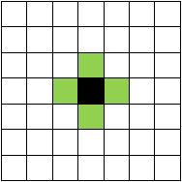
Рисунок 1.1 Сусідство фон Неймана

Сусідство Мура (рис. 1.2) є розширенням сусідства фон Неймана. На відміну від останнього сусідство Мура враховує вісім клітин навколо поточної: чотири клітини по горизонталі та вертикалі і чотири по діагоналі. Для клітини $(i,j)$ формула для подання сусідства Мура виглядатиме так:
$N_{M}​(i,j)=\{(i+a,j+b) | a,b∈\{−1,0,1\},(a,b)≠(0,0)\}$, (1.2)
де $N_{M}​(i,j)$ — множина сусідів клітини $(i,j)$ у сусідстві Мура;
$i$ — номер рядка клітини у сітці;
j — номер стовпця клітини у сітці;
$a та b$ — зміщення відносно поточної клітини по рядку та стовпцю.
Отже, в сусідстві Мура поточна клітина залежить від всіх найближчих клітин, які її оточують. Такий принцип краще показує просторовий характер поширення процесів на площині, тому що вплив може передаватись по більшій кількості осей.
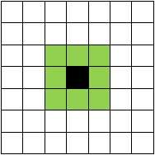
Рисунок 1.2 Сусідство Мура

Від вибору сусідства залежить характер поширення фронту пожежі у моделі. Сусідство фон Неймана є простішим і не вимагає багато перевірок, однак задає лише чотири напрямки для взаємодії. Сусідство Мура натомість потребує більше перевірок, але водночас дозволяє моделювати поширення пожежі у восьми напрямках, що дозволяє отримувати гнучкішу форму фронту пожежі. Також важливою перевагою сусідства Мура є його відповідність моделям, де потрібно враховувати напрямок вітру, оскільки воно охоплює вісім можливих напрямків поширення.

ПОСТАНОВКА ЗАДАЧІ ТА МАТЕМАТИЧНА МОДЕЛЬ СИМУЛЯТОРА

Постановка задачі
У цій роботі об’єктом дослідження є процес поширення лісової пожежі у дискретному просторовому середовищі. Предметом дослідження є модель поширення пожежі на основі клітинного автомата, яка враховує такі параметри, як типи рослинності, вологість, температура, вітер, дощ, бар’єри та випадкові джерела займання.
Метою цієї роботи є розробка програмного симулятора поширення лісової пожежі на основі клітинного автомата, що зможе моделювати та інтерактивно візуалізувати процес займання та поширення вогню. Це також дозволить проводити сценарні експерименти та обчислювати кількісні метрики наслідків пожежі.
Для досягнення поставленої мети потрібно виконати такі завдання:
- створити дискретну модель лісового середовища у вигляді двовимірної сітки клітин з визначеною множиною станів.
- реалізувати стохастичні правила переходів між станами клітин, враховуючи сусідні палаючі клітини.
- врахувати вплив погодних умов, включаючи вологість, температуру, вітер, дощ і блискавки, на ймовірність займання.
- забезпечити підтримку різних типів рослинності з індивідуальними коефіцієнтами займистості.
- реалізувати інтерактивний графічний інтерфейс користувача з можливістю ручного редагування середовища та керування симуляцією.
- реалізувати серійні експерименти з підтримкою різних сценаріїв та багатьох випадкових прогонів.
- обчислювати кількісні метрики наслідків пожежі для порівняння результатів.
Вхідними параметрами моделі є розміри сітки, початкова щільність лісу, частка хвойних дерев, коефіцієнти займистості хвойних та листяних дерев, вологість, температура, напрям і сила вітру, інтенсивність дощу, параметри для блискавки та зерно генератора випадкових чисел. Додатково початкові умови можуть задаватись вручну через інтерфейс користувача, зокрема шляхом розміщення осередків займання, дерев або бар’єрів.
Вихідними даними моделі є кінцевий стан сітки та часовий ряд кількості палаючих клітин. Крім того, формується набір метрик, таких як: частка вигорілої площі, максимальна кількість одночасно палаючих клітин, тривалість пожежі, час до піку горіння, час до згасання і просторові характеристики вигорілої зони.
Ця модель є імітаційною, тобто вона не претендує на точне фізичне відтворення пожежі на конкретній місцевості. У межах роботи не використовуються реальні географічні дані, рельєф, детальні фізичні характеристики палива та швидкість вітру у фізичних одиницях. Основне призначення моделі полягає у порівнянні сценаріїв та дослідженні впливу параметрів середовища на динаміку і масштаби пожежі.

Математична модель клітинного автомата
У межах роботи реалізовано розширення класичної моделі Бак-Чен-Танга [7] шляхом врахування двох типів рослинності з відповідними коефіцієнтами займистості, трьох стадій горіння, параметрів вологості, температури, вітру, дощу та випадкових або ручних займань. Двовимірна прямокутна сітка клітин слугує поданням лісового середовища. Кожна клітина сітки може перебувати в одному з дискретних станів у кожен момент часу. Час тут також є дискретним, тобто симуляція відбувається покроково, а перехід від стану $G^{t}$ до $G^{t+1}$ здійснюється згідно з правилами переходу, які враховують як поточний стан клітини, так і стани її безпосередніх сусідів та параметри середовища.
Формально клітинний автомат можна подати в такому вигляді:

$CA=(L, S, N, F, Θ)$, (2.1)
де $L$ — множина клітин сітки;
$S$ — множина станів клітини;
$N$ — функція сусідства;
$F$ — функція переходу станів;
$Θ$ — множина параметрів моделі.

Дискретний простір і час
Простір моделі задається двовимірною прямокутною сіткою, розміром $H×W$, де $H$ — висота, а $W$ — ширина поля. Кожна клітина сітки має координати $(i,j)$, де $i=0, ..., H-1$, a $j=0, ..., W-1$. Звідси множина всіх клітин буде мати такий вигляд:
$L=\{(i,j) | i=0,1,…,H−1; j=0,1,…,W−1\}$ (2.2)
Стан клітини $(i,j)$ в момент часу $t$ позначається як ${s_{i,j}}^{t}​$​, тоді стан всієї сітки можна подати так:
$G^{t}=\{{s_{i,j}}^{t}​ | (i,j)∈L\},$ (2.3)
де $G^{t}$ — конфігурація всієї сітки в момент часу $t$.
У моделі поняття часу є дискретним, тобто $t=0, 1, 2, ..., T,$ де $T$ — максимальна кількість кроків симуляції. На кожному кроці симуляції стани усіх клітин синхронно оновлюються, тобто на основі конфігурації сітки $G^{t}$ формується нова конфігурація $G^{t+1}$. Один крок є умовною дискретною одиницею часу, тобто він не прив’язується до конкретної фізичної одиниці.

Множина станів клітин
Кожна клітина сітки цієї моделі в кожен момент часу перебуває в одному стані з цієї скінченної множини:
$S=\{E, D, C, B_{1}, B_{2}, B_{3}, R, X\}$, (2.4)
де $E$ — порожня клітина;
$D$ — листяне дерево;
$C$ — хвойне дерево;
$B_{1}, B_{2}, B_{3}$ — перша, друга та третя стадії горіння відповідно;
$R$ — бар’єр;
$X$ — вигоріла клітинка.
Для врахування неоднорідності лісового середовища в моделі виокремлено два типи рослинності: листяну та хвойну. Оскільки вони мають різну схильність до займання, для кожного типу задаються різні коефіцієнти займистості.
Для горіння виділяється три окремі стадії, що дає змогу відобразити поступове згасання, а не миттєве вигорання клітини. На початковій стадії горіння клітина має більший вплив на займання сусідів, ніж клітина на пізнішій стадії.

Сусідство клітинного автомата
Для визначення взаємодії між клітинами використовується сусідство Мура. Тобто на поточний стан клітини впливає вісім її сусідів: чотири ортогональні та чотири діагональні клітини. Для клітини $(i,j)$ сусідство можна подати таким чином:
$N(i,j)=\{\left(i+Δi, j+Δj\right) | Δi,Δj∈\{−1, 0, 1\}, (Δi,Δj)≠(0, 0)\}$, (2.5)
де
$N(i,j)$ — множина сусідніх клітин для клітини $(i,j)$;
$Δi$ — зміщення по рядку;
$Δj$ — зміщення по стовпцю;
$(Δi,Δj)≠(0, 0)$ — умова, яка показує, що поточна клітина не входить до множини своїх сусідів.
Як було зазначено в підрозділі 1.4, сусідство Мура обрано з таких причин. По-перше, воно дозволяє моделювати поширення пожежі одразу в восьми напрямках, що показує природніший формат фронту горіння порівняно з сусідством фон Неймана, де використовується лише чотири ортогональні сусіди. По-друге, для того, щоб коректно показати анізотропію вітру принципово важливо охопити вісім напрямків, оскільки основна класифікація вітру враховує саме їх. Клітини, що розташовані на межі сітки враховують лише тих сусідів, які належать області моделювання. Тобто циклічний перехід через межі сітки не використовується, оскільки сітка не є тороїдальною.

Початкова генерація лісу
Початкова конфігурація лісу формується стохастично, тобто випадково. Спочатку всі клітини вважаються порожніми. Потім незалежно для кожної клітини визначається її початковий стан. Це відбувається за допомогою параметрів густоти лісу $ρ$ та частки хвойних дерев $q$.
З ймовірністю $ρ$ в клітині з’являється дерево, а з ймовірністю $1-ρ$ вона залишається порожньою. Якщо дерево створене, то його тип визначається параметром $q$. Дерево буде хвойним з ймовірністю $q$, а з ймовірністю $1-q$ листяним.
Отже, повні ймовірності початкового стану кожної клітини $(i,j)$ матимуть такий викляд:
$P\left({s_{i,j}}^{0}​=E\right)=1-ρ$, (2.6)
$P\left({s_{i,j}}^{0}​=C\right)=ρq$, (2.7)
$P\left({s_{i,j}}^{0}​=D\right)=ρ \left(1-q\right)$, (2.8)
де $P$ — ймовірність відповідного початкового стану клітини;
${s_{i,j}}^{0}$ — стан клітини $(i,j)$ на початку симуляції;
$E, C, D$ — порожня клітина, хвойне дерево, листяне дерево відповідно;
$ρ∈\left[0, 1\right]$ — густота лісу;
$q∈\left[0, 1\right]$ — частка хвойних дерев серед усіх дерев лісу.
Для того щоб мати можливість відтворювати експерименти, у моделі використовується зерно генератора випадкових чисел. Це дозволяє отримувати однакову початкову конфігурацію за однакових параметрів.

Моделювання факторів середовища
У цій моделі зовнішні умови середовища не змінюють структуру клітинного автомата, але вони впливають на ймовірність займання дерева від сусідньої палаючої клітини. Такими факторами є вологість, температура, дощ, тип рослинності, стадія горіння клітини та вітер [6]. Усі вони зводяться до єдиної формули ефективної ймовірності займання, яку можна подати в такому вигляді:
$P​(Δi,Δj)=Π_{[0,1]}\left(W (Δi,Δj)⋅D_{eff}​⋅F_{veg}​⋅F_{stage}\right)$, (2.9)
де $Π_{[0,1]}(x)$ — оператор обмеження значення $x$ відрізком $[0, 1]$;
$W (Δi,Δj)$ — вітровий множник для напрямку поширення $(Δi,Δj)$;
$D_{eff}$ — ефективна сухість середовища;
$F_{veg}$ — коефіцієнт займистості типу рослинності;
$F_{stage}$ — множник стадії горіння сусідньої палаючої клітини розташованої в напрямку $(Δi,Δj)$.
Кожен з цих множників описується детальніше в наступних підпунктах.

Ефективна сухість (вологість, температура, дощ)
Для того, щоб коректно враховувати погодні умови в моделі вводиться показник ефективної сухості $D_{eff}$. Він об’єднує вплив на середовище вологості, температури та дощу.
Вологість $H∈[0,1]$ задається як вхідний параметр моделі. Базова сухість середовища визначається такою формулою:
$D_{h}= 1-H$, (2.10)
У цій моделі температура $T$ нормується на інтервалі від $T_{min}=-10°C$ до $T_{max}=40°C$ (цей інтервал можна змінити) за такою формулою:
$T_{norm}=Π_{[0,1]}\left(\left(T - T_{min}\right)/\left(T_{max} - T_{min}\right)\right)$ (2.11)
На основі нормованої температури формується температурний множник, у моделі він задається таким чином:
$F_{T}=0,5 +T_{norm}$ (2.12)
Додавання сталої $0,5$ потрібно для того, щоб навіть за мінімального значення $T_{norm}$ вплив температури був ненульовим. Таким чином, $F_{T}$ набуває значень в діапазоні $[0,5;1,5]$: вища температура збільшує показник, нижча — зменшує.
Поточна інтенсивність дощу $R_{t}$ визначається як сума ручного та сценарного дощу:
$R_{t}=Π_{[0,1]}\left(R_{man}+R_{sc}(t)\right)$, (2.13)
де $R_{man}$ — постійна інтенсивність дощу, що задається вручну;
$R_{sc}(t)$ — сценарний дощ, який активується лише в заданому часовому інтервалі.
Сценарний дощ задається інтенсивністю та інтервалом дії:
$t_{start}≤t<t_{end}$, (2.14)
де $t_{start}, t_{end}$ — початковий та кінцевий кроки дії сценарного дощу відповідно.
Отже, формула ефективної сухості матиме такий вигляд:
$D_{eff}=Π_{[0,1]}\left(D_{h}⋅F_{T}⋅\left(1-R_{t}\right)\right)$, (2.15)
де $D_{h}$ — базова сухість;
$F_{T}$ — температурний множник;
$R_{t}$ — поточна інтенсивність дощу.
Таким чином, підвищення вологості або інтенсивності дощу зменшує $D_{eff}$, тоді як підвищення температури, навпаки, збільшує його. Показники температури та вологості не впливають одне на одного безпосередньо, вони задаються як незалежні вхідні параметри і їхній спільний вплив враховується через показник ефективної сухості $D_{eff}$.

Займистість типів рослинності
Модель також враховує тип рослинності клітини. Коефіцієнт займистості $F_{veg}(i,j)$ для листяного дерева $\left(s_{i,j}=D\right)$ дорівнює $f_{D}$, для хвойного дерева $\left(s_{i,j}=С\right)$ відповідно $f_{C}$ , а для всіх інших станів клітин дорівнює нулю.
За замовчуванням хвойні дерева мають вищий коефіцієнт займистості, ніж листяні. Це відповідає реаліям пожежної небезпеки хвойних рослин, оскільки вищий вміст смол підвищує ризик займання.

Вплив стадій горіння
Кожна стадія горіння $B_{1}, B_{2}, B_{3}$ має відповідний коефіцієнт впливу на ймовірність займання сусідніх дерев: $α_{1},{ α}_{2},{ α}_{3}$. За замовчуванням ці коефіцієнти дорівнюють 0.80, 0.55 та 0.25 відповідно, тобто на першій стадії горіння клітина має найбільший вплив на сусідів, а на третій найменший. Отже, вплив палаючої клітини для певного напрямку поширення можна записати так:
$F_{stage}=α_{1}I(B_{1})+{ α}_{2}I(B_{2})+{ α}_{3}I(B_{3})$, (2.16)
де $α_{1},{ α}_{2},{ α}_{3}$ — коефіцієнти впливу відповідних стадій горіння;
$I(B_{k})$ — індикатор, який показує чи перебуває сусідня клітина в стадії горіння $B_{k}$: $I(B_{k})=1$, якщо клітина горить і $I(B_{k})=0$, якщо ні.

Вплив вітру та анізотропія поширення
Вітер задає анізотропію поширення пожежі, тобто залежність ймовірності займання клітини від напрямку вітру. Якщо вітер вимкнений або його сила дорівнює нулю, то $W=1$ для всіх напрямків, тобто вітер ніяк не впливає на ймовірність займання.
Щоб враховувати напрям вітру, необхідно обчислити косинус кута між напрямом поширення $\left(Δi,Δj\right)$ та вектором вітру $\left(w_{i},w_{j}\right)$, далі наведено формулу:
$γ\left(Δi,Δj\right)=\left(Δi⋅w_{i}+Δj⋅w_{j}\right) / \left(\sqrt{Δi^{2}+Δj^{2}}⋅\sqrt{wi^{2}+wj^{2}}\right)$ (2.17)
Сила вітру $s∈\left[0,1\right]$ використовується для визначення таких базових множників:
$W_{down}=1+s$, (2.18)
$W_{cross}=1-0,25s$, (2.19)
$W_{up}=1-s$, (2.20)
де $W_{down}$ — множник поширення за вітром;
$W_{cross}$ — множник бокового поширення;
$W_{up}$ — множник поширення проти вітру.
Для проміжних напрямків вітровий множник визначається через лінійну інтерполяцію. Якщо $γ\left(Δi,Δj\right)≥0$, тобто напрям поширення йде за вітром, то формула вітрового множника для напрямку $\left(Δi,Δj\right)$ матиме так:
$W\left(Δi,Δj\right)=W_{cross}+γ\left(Δi,Δj\right)⋅\left(W_{down}-W_{cross}\right)$ (2.21)
А якщо $γ\left(Δi,Δj\right)<0$, тобто напрям поширення має складову проти вітру, то формула вітрового множника для напрямку $\left(Δi,Δj\right)$ матиме такий вигляд:
$W\left(Δi,Δj\right)=W_{cross}+\left(-γ\left(Δi,Δj\right)\right)⋅\left(W_{up}-W_{cross}\right)$ (2.22)
Отже, поширення за вітром підсилюється, поширення в бокових напрямках помірно послаблюється, а поширення проти вітру зазнає найбільшого штрафу. Таким чином, вітер не змінює рівномірно загальну інтенсивність горіння, а тільки перерозподіляє ймовірність поширення між різними напрямками.

Правила переходів станів
Клітинний автомат на кожному кроці часу синхронно оновлює стан всіх клітин сітки. Тобто спочатку розглядається поточна конфігурація сітки $G_{t}$ , після чого на її основі формується нова сітка $G_{t+1}$. Зміна стану клітини на новий залежить від низки факторів, зокрема від її поточного стану, станів сусідніх клітин, параметрів погодних умов, типу рослинності, а також від впливу випадкових подій під час симуляції. Основними переходами моделі є займання дерева від сусідньої палаючої клітини або внаслідок удару блискавки, перехід між стадіями горіння, вигорання клітини, а також фіксація незмінних станів для вже згорілих клітин та бар’єрів.

Займання від сусідніх клітин
Займання поточної клітини від сусідніх клітин проєктується як стохастичний процес. При цьому зайнятися можуть лише ті клітини, які перебувають в стані листяного або хвойного дерева, тобто ${s_{i,j}}^{t}∈\left\{D, C\right\}$.
На кожному кроці для кожного напрямку сусідства $\left(Δi,Δj\right)∈N(i,j)$, визначеного формулою (2.5), перевіряється наявність палаючої клітини. Коефіцієнт $F_{stage}$ відповідно до формули (2.16) визначає вплив сусідньої палаючої клітини на поточну. Якщо $F_{stage}>0$ і поточна клітина перебуває у стані дерева, то ефективна ймовірність займання обчислюється за формулою (2.9).
Оскільки займання є стохастичним процесом, то для кожного напрямку безпосередньо генерується така випадкова величина $u \sim U(0,1)$, а займання в цьому напрямі відбувається, якщо виконується така умова:
$u<P(Δi,Δj)$ (2.23)
Через те що модель перевіряє всі вісім напрямків сусідства, результат займання у різних напрямках об’єднується. Клітина вважається такою, що займається, якщо умова (2.23) виконана хоча б для одного з досліджуваних напрямків.

Стохастичне займання від блискавок
Крім того, що горіння може поширюватись від сусідніх клітин, у моделі враховується також зовнішнє випадкове джерело займання, тобто блискавка. Базова ймовірність випадкового займання від блискавки позначається через $f$ [8]. У моделі додатково враховується вплив дощу: за наявності опадів ефективна ймовірність займання зменшується, оскільки підвищена вологість середовища знижує здатність рослинності до займання. Отже, дощ розглядається не як чинник, що безпосередньо змінює частоту появи блискавок, а як фактор, що зменшує ймовірність успішного займання після випадкової події. Формула, за якою розраховується цей показник має такий вигляд:
$P_{f}=Π_{[0,1]}\left(f⋅{\left(1-R_{t}\right)}^{2}\right)$, (2.24)
де $R_{t}$ — поточна інтенсивність дощу, визначена формулою (2.13).
Якщо подія блискавки вимкнена або модель перебуває в активному періоді очікування між подіями, то нова подія не створюється. Після успішної події встановлюється певний час відновлення, який триває $C$ кроків (ця кількість кроків задається користувачем і може змінюватись протягом симуляції). Якщо подія відбулась, то модель випадково обирає від 1 до $K_{max}$ клітин, які перебувають в стані дерева, це відбувається за такою формулою:
$K_{max}=min\left(K, N_{tree}\right)$, (2.25)
де $K$ — максимальна кількість ударів за одну подію, що вказується у моделі;
$N_{tree}$ — кількість доступних клітин, що перебувають в стані дерева.
Вибір клітини для займання від блискавки є зваженим, тобто не всі клітини з деревом мають однакову ймовірність бути вибраними. Для кожної клітини з деревом вводиться певний показник сприйнятливості до займання $S_{i,j}$. Він показує, наскільки клітина $(i,j)$ є придатною до займання при поточних умовах середовища. Сприйнятливість клітини можна визначити таким чином:
$S_{i,j}=Π_{[0,1]}\left(D_{eff}⋅F_{veg}(i,j)\right)$ (2.26)
Отже, якщо середовище сухе, а дерево має високий коефіцієнт займистості, то така клітина отримає більше значення $S_{i,j}$ і, як наслідок, матиме більшу ймовірність бути вибраною для удару блискавки. Якщо середовище вологе або клітина не перебуває у стані дерева, то її сприйнятливість відповідно буде низькою або нульовою.
Ймовірність вибору конкретної клітини $(i,j)$ можна визначити нормуванням її сприйнятливості відносно сприйнятливості всіх клітин, що містять дерево, далі наведено відповідну формулу:
$p_{i,j}=S_{i,j} /\sum_{(i,j)}{}S_{i,j}$ (2.27)
Вибрані таким чином дерева переходять до першої стадії горіння $B_{1}$.

Перехід між стадіями горіння
Отже, дерево після займання переходить до першої стадії горіння $B_{1}$. Надалі ця палаюча клітина послідовно проходить наступні дві стадії $B_{2}$ та $B_{3}$ і далі стає згорілою клітиною $X$. Схематично цей процес відображено нижче:
$B_{1}→B_{2}→B_{3}→X$ (2.28)
Якщо додатковий вплив дощу відсутній, то перехід між стадіями горіння відбувається на кожному наступному кроці часу. Для перших двох стадій це можна записати так:
${s_{i,j}}^{t}=B_{k}⇒{s_{i,j}}^{t+1}=B_{k+1}, k=1,2$ (2.29)
Для третьої стадії перехід задається окремо:
${s_{i,j}}^{t}=B_{3}⇒{s_{i,j}}^{t+1}=X$ (2.30)
Таким чином, наявність цих кількох стадій горіння дає змогу показати поступове зниження його інтенсивності. Це також узгоджується з коефіцієнтами $α_{1}>α_{2}>α_{3}$, які описані в підрозділі 2.3.3.

Вигорання, бар’єри та вплив дощу на згасання
Після того як клітина пройшла третю стадію горіння $B_{3}$ вона переходить до стану згорілої $X$. Згорілі клітини та бар’єри мають таку спільну характеристику: вони не змінюють свого стану на наступних кроках симуляції, тобто $X^{t}→X^{t+1}$ і $R^{t}→R^{t+1}$. Оскільки кандидатами на займання можуть бути тільки клітини в стані дерева, бар’єри не можуть брати участь у поширенні вогню.
Дощ також додатково прискорює згасання палаючих клітин. Наприклад, для клітин на першій стадії горіння вводиться ймовірність переходу відразу до третьої стадії горіння. Далі наведено формулу:
$P(B_{1}→B_{3})=0,25⋅R_{t}$ (2.31)
А для клітин, які перебувають у другій стадії горіння вводиться ймовірність переходу одразу в стан згорілої клітини. Формула має такий вигляд:
$P(B_{2}→X)=0,50⋅R_{t}$ (2.32)
Якщо ж ці стохастичні переходи не відбуваються, то клітини переходитимуть до наступних станів за базовою схемою переходів, яка задана формулами (2.29)-(2.30).

Послідовність виконання одного кроку симуляції
На кожному кроці симуляції клітинний автомат синхронно оновлює стан усієї сітки. Далі наведено яким чином проходить один такий крок.
Спочатку для поточної конфігурації $G_{t}$ визначаються булеві маски клітин у кожному зі станів множини $S$, вона визначена формулою (2.4). Для стану $B_{1}$ маску можна формально записати таким чином:
${M_{B_{1}}}^{t}(i,j)=1, {{якщо s}_{i,j}}^{t}=B_{1}$
${M_{B_{1}}}^{t}(i,j)=0, в іншому випадку$ (2.33)
Маски станів для $B_{2} , B_{3} , D, C, R, X$ визначаються аналогічно. Також ці маски використовуються на всіх наступних етапах кроку.
Після того, як маски сформовані на основі вхідних параметрів, послідовно обчислюються такі фактори середовища. Спочатку базова сухість $D_{h}$ за формулою (2.10), далі нормована температура $T_{norm}$ та температурний множник $F_{T}$, відповідно до формул (2.11)-(2.12), поточна інтенсивність дощу $R_{t}$ за формулою (2.13) та ефективна сухість $D_{eff}$ за формулою (2.15). Крім того, формується масив займистості $F_{veg}(i,j)$ відповідно до підрозділу 2.3.2, а також зчитуються коефіцієнти стадій горіння $α_{1},{ α}_{2},{ α}_{3}$.
Наступний етап кроку визначає займання від сусідніх клітин. Тут для кожного напрямку $(Δi,Δj)∈N(i,j)$, визначеного формулою (2.5), перевіряється, чи є наявні палаючі сусіди, обчислюється коефіцієнт $F_{stage}$ за формулою (2.16) та вітровий множник $W(Δi,Δj)$ за формулами (2.21)-(2.22). Для кожної клітини, яка є потенційним кандидатом обчислюється ймовірність займання $P(Δi,Δj)$ за формулою (2.9), а також виконується стохастична перевірка згідно з умовою (2.23). Після отримання результатів з усіх восьми напрямків вони об’єднуються і якщо умова (2.23) виконалась хоча б раз (хоча б в одному з напрямків), то клітина вважатиметься такою, що займається.
Окремо обчислюється ймовірність події блискавки $P_{f}$ за формулою (2.24), якщо така подія відбулась, то вибираються клітини для її удару відповідно до формул (2.25)-(2.27). Після чого результати займання від сусідів та від блискавки об’єднуються операцією логічного АБО $(∨)$. На цьому ж етапі для клітин у стані горіння обчислюються переходи під дією дощу згідно з формулами (2.31)-(2.32).
На основі обчислених масок формується нова конфігурація $G_{t+1}$. Спочатку вона заповнюється порожніми клітинами $E$, після чого в неї послідовно записуються стани відповідно до всіх правил переходів, описаних у підрозділі 2.4. На кінцевому етапі кроку поточна конфігурація змінюється на нову, також лічильник кроків збільшується на одиницю і до часового ряду $\left\{B_{t}\right\}$ додається поточна кількість клітин в станах $B_{1} ,B_{2} , B_{3}$.
Схематично один крок симуляції можна подати таким чином:

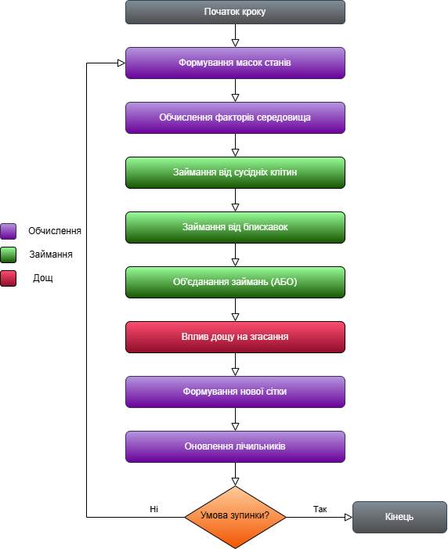
Рисунок 2.1 Схема одного кроку симуляції
Повний прогін симуляції виконується циклічним застосуванням кроку поки не виконається умова зупинки:
$\left(¬∃ (i,j) :{s_{i,j}}^{t}∈\left\{B_{1} ,B_{2} , B_{3}\right\}\right)∨\left(t≥T\right)$, (2.34)
де $T$ — максимальна кількість кроків симуляції. Якщо пожежа не згасла доки не вичерпався ліміт кроків, то прогін буде позначено як цензурований, а часові метрики для такого прогону будуть правобічно цензурованими.

Метрики оцінювання результатів
Для того, щоб кількісно оцінити результати симуляції використовується набір метрик, які показують масштаб, інтенсивність, динаміку та просторову структуру пожежі. Основним часовим рядом є $B_{t}$ — кількість активних палаючих клітин в момент часу t. Також використовується $N_{0}$ та $N_{burnt}$ , початкова кількість клітин в стані дерева та фінальна кількість згорілих клітин відповідно. Всі метрики також не прив’язуються до фізичних одиниць площі чи часу. Далі розглянуто формальний опис метрик:
Масштаб пожежі описується як частка вигорілої площі $BAF$, що показує, яка частка дерев у результаті перейшла у стан вигорілих клітин:
$BAF=min\left(1, N_{burnt} /N_{0}\right), якщо N_{0}>0$,
$BAF=0, якщо N_{0}=0.$ (2.35)
Інтенсивність пожежі характеризується такими двома показниками. Перший показник — максимальний розмір активного вогню:
$Peak=max \left\{B_{t} | t=0,1, ... , T\right\}$ (2.36)
Другим показником є інтегральна інтенсивність — загальна “активність” пожежі протягом всього прогону. Вона враховує не лише максимальний розмір фронту горіння, а й тривалість процесу. Визначається інтегральна інтенсивність як сума кількості палаючих клітин за всі кроки симуляції:
$AUC=\sum_{t}{}B_{t}$ (2.37)
Динаміка пожежі описується чотирма показниками. Час до піку горіння визначає перший момент часу, коли кількість палаючих клітин досягає свого максимального значення:
$T_{peak}=min\left\{t : B_{t}=max\{B_{k} | k=0,1, ... , K\}\right\}$ (2.38)
Тривалість активного горіння характеризує загальну тривалість пожежі в межах симуляції. Цей показник визначається як кількість кроків, на яких хоча б одна клітина перебувала в стані горіння:
$D_{fire}=\left|\left\{t : B_{t}>0\right\}\right|$ (2.39)
Час до згасання описується як перший момент після початку пожежі, коли кількість палаючих клітин стала нульовою:
$T_{ext}=min\left\{t : B_{t}=0∧∃k<t : B_{k}>0\right\}$ (2.40)
Якщо ж пожежа до кінця прогону не згасла, то $T_{ext}$ приймається як останній індекс часового ряду. Наступним показником є максимальна швидкість приросту активного вогню, він показує максимальне збільшення кількості палаючих клітин між двома сусідніми кроками часу, тобто найінтенсивніший момент розширення пожежі. Далі наведено яким чином вона визначається:
$R_{max}=max(0, max(B_{t}-B_{t-1} | t=1,2, ... , T))$ (2.41)
Для того щоб коректно порівнювати прогони з різною початковою кількістю дерев потрібно використовувати нормовані метрики. Нормований пік пожежі:
$PF=Peak/N_{0} , якщо N_{0}>0$,
$PF=0 , якщо N_{0}=0$. (2.42)
Нормована інтегральна інтенсивність:
$AUC_{norm}=AUC/\left(N_{0}⋅L_{B}\right), якщо N_{0}⋅L_{B}>0,$
$AUC_{norm}=0, в іншому випадку$ , (2.43)
де $L_{B}$ — кількість точок часового ряду $B_{t}$.
Окремо описується бінарна ознака критичного сценарію $C_{crit}$, яка показує, чи перевищила частка вигорілої площі заданий поріг критичності:
$C_{crit}=\left[BAF≥θ\right]$, (2.44)
де $θ$ — заданий користувачем поріг критичності.
Щоб аналізувати просторову структуру вигорілої зони використовують метрики, які обчислюються на основі маски згорілих клітин. Першою такою метрикою є $С_{fire}$ , вона визначається як кількість 8-зв’язних компонент у масці згорілих клітин. Дві згорілі клітини вважаються пов'язаними, якщо вони є сусідами згідно з сусідством Мура. Отже, якщо $С_{fire}=1$, то вигоріла область є суцільною, якщо ж $С_{fire}>1$, це означає, що пожежа утворила кілька окремих вигорілих ділянок.
Наступною метрикою є частка найбільшого вигорілого кластера, тобто показує, яку частину займає найбільша зв’язна компонента серед всієї вигорілої площі:
$LCS=A_{max} / A_{burnt} , якщо A_{burnt}>0$,
$LCS=0 , якщо A_{burnt}=0$, (2.45)
де $A_{max}$ — площа найбільшої зв’язної компоненти вигорілої зони;
$A_{burnt}$ — загальна площа вигорілої зони.
Останньою метрикою є складність форми вигорілої зони:
$SC=P_{4n} / A_{burnt} , якщо A_{burnt}>0$,
$SC=0 , якщо A_{burnt}=0$, (2.46)
де $P_{4n}$ — периметр вигорілої зони, що визначається як кількість відкритих ребер у сусідів з чотирьох сторін (ортогональні сусіди) між згорілими та незгорілими клітинами.
Чим більшим буде значення параметра $SC$, тим більш нерівномірною буде форма вигорілої зони.

ПРОГРАМНА РЕАЛІЗАЦІЯ СИМУЛЯТОРА ЛІСОВИХ ПОЖЕЖ

Вибір технологічного стеку та обґрунтування
Вибір інструментів розробки є важливим етапом проєктування програмного застосунку тому, що він прямо впливає на продуктивність обчислень, підтримуваність коду та якість кінцевого продукту. Тому обираючи технологічний стек для проєкту, в цьому випадку для симулятора лісових пожеж враховувались такі критерії. Важливими ознаками є відповідність інструментів задачам наукового програмування, обчислювальна ефективність при роботі з двовимірними масивами даних, наявність інструментів для побудови графічного інтерфейсу та аналітичної підсистеми, а також відкритість і доступність усіх складових частин. Детальніший опис використаних технологій описано у наступних розділах, а загальний перелік наведено у таблиці 3.1.
Таблиця 3.1 — Технологічний стек застосунку
Технологія | Призначення
Python | Основна мова реалізації всього застосунку
NumPy | Сітка клітинного автомата, векторизовані обчислення, стохастика
PySide6 (Qt) | Графічний інтерфейс користувача
Matplotlib | Аналітичні графіки для звітів
Pandas | Збереження результатів у форматі Parquet
pytest | Тестування коректності ядра симулятора
Ruff / Black | Статичний аналіз та форматування коду

Python
У цьому застосунку Python є основною мовою програмування, якою реалізовано ядро клітинного автомата, графічний інтерфейс, підсистему серійних експериментів, обчислення метрик та формування результатів моделювання. Ця мова є однією з найпоширеніших для використання у науковому програмуванні, завдяки таким причинам. Лаконічний синтаксис значно спрощує реалізацію математичної моделі та правил переходів клітинного автомата. У межах цієї роботи це особливо важливо, оскільки модель містить значну кількість параметрів, а Python дозволяє подати ці правила у досить компактному вигляді без погіршення читабельності коду [9].
Крім того, Python має велику кількість спеціалізованих бібліотек для чисельних обчислень, обробки даних, побудови графіків та створенні графічних інтерфейсів. Тут ця його перевага застосовується безпосередньо. Для роботи з масивами використовується NumPy, для табличної обробки результатів — Pandas, для побудови графіків — Matplotlib, а для створення інтерфейсу — PySide6. Завдяки наявності цих технологій всі частини симулятора реалізовані однією мовою програмування.
Також Python добре підходить для реалізації імітаційних моделей, в яких є важливою не тільки швидкість розробки, а й можливість інтеграції з аналітичними інструментами. Для цього проєкту використовується версія Python 3.12, вона забезпечує підтримку всіх використаних бібліотек та передовий функціонал мови. Вхідною точкою десктопного застосунку є файл src/app/main.py, а для запуску серійних експериментів використовується окремий скрипт run_experiments.py.

NumPy
NumPy — це фундаментальна бібліотека Python для роботи з багатовимірними масивами та виконання чисельних обчислень. У моделі клітинного автомата стан лісового середовища подається як двовимірний масив, де кожен елемент відповідає окремій клітині сітки, а також містить числовий код її поточного стану.
Ключовою перевагою NumPy для задач моделювання є концепція векторизації — можливість виконувати операції одночасно над усіма елементами масиву без явних циклів. В програмі для цього використовуються булеві маски, що дозволяють швидко визначити якого типу клітина. Далі ці маски застосовуються для обчислення претендента на займання, переходів між стадіями горіння та для підрахунку статистики.
Також NumPy використовується для впровадження стохастичних процесів у моделі. Наприклад, генератор випадкових чисел np.random.default_rng застосовується для початкової генерації лісу, випадкового займання від сусідніх клітин та ударів блискавки, а також впливу дощу на згасання пожежі. Ще використовується параметр seed, що забезпечує відтворюваність результатів.
Завдяки цій бібліотеці можна виконувати значну частину операцій одразу над усією сіткою, а не обробляти кожну клітину звичайним циклом Python. Це суттєво підвищує швидкість роботи симулятора, особливо на великих сітках.

PySide6 (Qt)
Бібліотека PySide6 використовується для реалізації графічного інтерфейсу користувача цього симулятора. Вона є офіційними Python-прив’язками до кросплатформного фреймворку Qt і надає можливість створювати повноцінні настільні застосунки з вікнами, віджетами, панелями керування та обробкою подій користувача [10].
В цьому проєкті PySide6 застосовується для побудови головного вікна застосунку, елементів керування параметрами, області візуалізації сітки клітинного автомата та інструментів для інтерактивного редагування середовища. Через графічний інтерфейс користувач може повноцінно керувати симуляцією, змінювати параметри та вручну редагувати клітини на сітці. Також перевагою цієї бібліотеки є підтримка подієвої моделі Qt, тобто обробка натискань на кнопки, зміни значень параметрів, взаємодія миші з клітинами сітки та керування таймером симуляції. Завдяки цьому автоматичний режим реалізується як послідовне виконання кроків клітинного автомата з певним часовим інтервалом, а покроковий режим дає змогу вручну спостерігати за зміною станів.
Також PySide6 дає можливість подати сітку у графічному вигляді, де кожному стану відповідає окремий колір, що наочно ілюструє симуляцію.
Вибір саме цієї бібліотеки для симулятора є найбільш доцільним, оскільки він має бути не лише обчислювальною моделлю, а й інтерактивним застосунком. Використання Qt дає змогу поєднати в одному графічному середовищі керування параметрами, візуалізацію клітинної сітки та інструменти для редагування середовища. У структурі застосунку компоненти інтерфейсу є відокремленими від ядра моделі, тобто PySide6 відповідає переважно за взаємодію з користувачем та відображення результатів, а обчислення вже виконуються в модулі симуляції.

Matplotlib
Matplotlib є комплексною бібліотекою Python для створення статичних і інтерактивних наукових графіків та візуалізацій [11]. Конкретно в цьому проєкті вона не використовується в основному вікні симулятора, а в підсистемі постаналізу серійних експериментів. Зокрема, за допомогою Matplotlib будуються гістограми розподілу метрик, діаграми для порівняння різних сценаріїв, теплові карти залежностей між параметрами та часові ряди активності пожежі. Всі графіки автоматично зберігаються у складі згенерованих звітів у форматах Markdown (спрощена мова розмітки для оформлення текстових документів) та HTML, що дозволяє переглядати результати експериментів без запуску застосунку.

Pandas
Pandas — це бібліотека Python для роботи з табличними даними [12] і застосовується в підсистемі серійних експериментів для збереження зібраних метрик у форматі Parquet. Цей формат допомагає ефективно стискати дані та швидко їх зчитувати для подальшого аналізу великих наборів результатів. Pandas в проєкті є опційною залежністю, тобто якщо бібліотека буде недоступна в середовищі виконання, то застосунок буде зберігати лише у форматі CSV, а не аварійно завершувати роботу. Це дозволяє гнучко розгортати застосунок в різних середовищах.

Інструменти якості коду
Щоб забезпечити якість та узгодженість коду в проєкті використовуються такі два інструменти. Першим є Ruff — сучасний швидкий аналізатор коду, написаний мовою Rust, він виявляє потенційні помилки, невикористані імпорти та порушення стилю. Наступним є Black — це інструмент автоматичного форматування коду, він забезпечує єдиний стиль оформлення у всіх файлах проєкту. На основі pytest побудована тестова інфраструктура застосунку, оскільки він є стандартом тестування у Python і дозволяє перевіряти коректність роботи ядра симулятора на граничних і типових випадках. Усі залежності проєкту зафіксовані у файлі requirements.txt, що дозволяє відтворювати середовище розробки та виконання.

Архітектура застосунку
Симулятор лісових пожеж побудовано за модульним принципом з розділенням на три незалежні шари: ядро моделі (тека core), графічний інтерфейс (тека ui) та підсистема для серійних експериментів (тека experiments). Кожен з цих шарів реалізований як окремий пакет у межах директорії src/app/. Завдяки такій організації коду компоненти менш залежні один від одного, що значно спрощує тестування і дозволяє розширювати функціональність без змін в інших шарах. Загальна структура проєкту зображена на рис. 3.1:
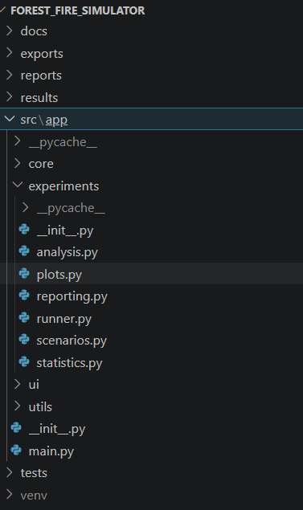
Рисунок 3.1 — Загальна структура проєкту

Ядро моделі
Шар ядра моделі (core) містить всю логіку клітинного автомата і він є незалежним від графічного інтерфейсу, тобто його можна використовувати окремо, наприклад з командного рядка. Структура шару core зображена на рис. 3.2. Цей шар складається з таких модулів:
- constants.py — модуль, який визначає числові коди станів клітин сітки таких, як порожня клітина, листяне/хвойне дерево, три стадії горіння, бар’єр та вигоріла клітина. Тут використовуються іменовані константи замість числових літералів, що підвищує читабельність коду та спрощує внесення змін до множини станів;
- config.py — цей модуль містить клас CAConfig, який об’єднує всі параметри, що йдуть на вхід моделі: розміри сітки, густоту та склад лісу, коефіцієнти займистості, погодні умови, параметри блискавки та зерно генератора випадкових чисел. Завдяки цьому модулю є можливість передавати всю конфігурацію як єдиний об’єкт, а це спрощує створення і відтворення різних сценаріїв симуляції;
- engine.py — модуль, що містить ForestFireCA, саме цей клас є центральним компонентом всього застосунку. Він реалізує генерацію початкового стану лісу, векторизований крок симуляції застосунку step(), обчислення погодних факторів і вітрового множника, стохастичне займання від сусідніх клітин і блискавок, переходи між стадіями горіння, а також методи для інтерактивного редагування середовища;
- metrics.py та spatial_metrics.py — ці два модулі реалізують обчислення кількісних показників результатів симуляції. metrics.py відповідає за часові метрики такі, як частка вигорілої площі, тривалість пожежі, час до піку та час до згасання. А модуль spatial_metrics.py обчислює просторові характеристики вигорілої зони, а саме кількість зв’язних компонентів, частку найбільшого кластера та складність форми.
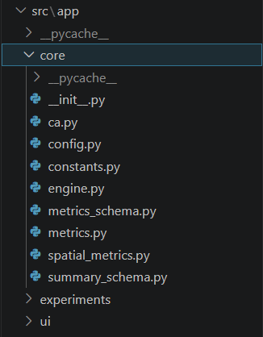
Рисунок 3.2 — Структура шару core

Графічний інтерфейс
Шар ui реалізує весь графічний інтерфейс на основі бібліотеки PySide6 і складається з таких модулів:
- main_window.py — визначає клас головного вікна MainWindow, який є підкласом QMainWindow. У конструкторі головного вікна створюється екземпляр ForestFireCA і тут же ініціалізуються всі дочірні віджети, панелі та таймер автоматичного режиму симуляції;
- grid_widget.py — це модуль, що реалізує віджет для відображення сітки клітинного автомата. Також він перевизначає метод paintEvent() для безпосереднього рендерингу масиву станів NumPy на полотно QWidget, що дозволяє відображати кожен стан окремим кольором;
- main_window_actions.py — модуль, що реалізовано як mixin-клас MainWindowActionsMixin, тобто такий допоміжний клас, який додає основному класу набір методів, але не використовується як самостійний об’єкт. Він містить всі обробники подій: кнопок керування симуляцією, таймера автоматичного режиму, інструментів редагування середовища та функції експорту. Обробники безпосередньо викликають методи об’єкта клітинного автомата, а після виконання змін оновлюють grid_widget для того, щоб відобразити актуальний стан сітки;
- panels/ — це директорія, що також міститься в шарі ui і містить модулі панелей керування параметрами симуляції та блоками відображення поточних метрик. Кожна панель є окремим класом, що наслідує QWidget.
Структура шару ui зображена на рис. 3.3.
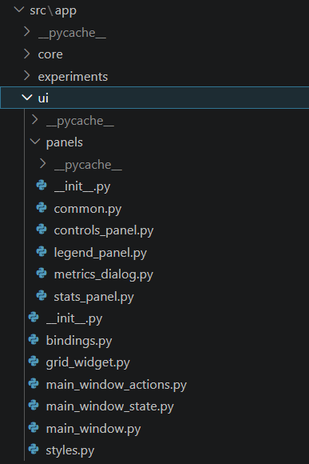
Рисунок 3.3 — Структура шару ui

Серійні експерименти та аналітика
Шар experiments забезпечує пакетне виконання симуляції та аналіз її результатів і складається з модулів, що наведені нижче:
- runner.py — модуль, який реалізує багаторазові прогони симуляції з різними зернами випадкових чисел. Для кожного прогону створюється окремий екземпляр ForestFireCA, виконується повна симуляція до умови зупинки і збираються метрики. Результати зберігаються у форматах CSV та Parquet;
- analysis.py — цей модуль відповідає за агрегування результатів серійних експериментів, тобто за об’єднання даних з багатьох запусків симуляції в узагальнену статистику. Тут проходять обчислення середніх значень, стандартних відхилень та аналіз чутливості метрик до зміни параметрів середовища;
- reporting.py — генерує підсумкові звіти в форматах Markdown та HTML на основі зібраних метрик та графіків;
- plots.py — модуль, який будує аналітичні графіки за допомогою бібліотеки Matplotlib, наприклад гістограми розподілу метрик, діаграми розмаху, теплові карти залежностей між параметрами та часові ряди активності горіння.
Структура шару experiments зображена на рис. 3.4.
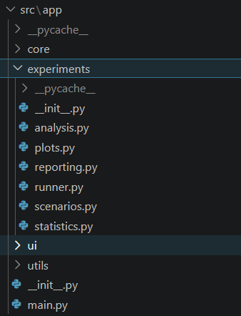
Рисунок 3.4 — Структура шару experiments

Точки входу та взаємодія між шарами
Застосунок має дві незалежні точки входу. Першою точкою є файл src/app/main.py, який запускає GUI-застосунок, тобто ініціалізує об’єкт QApplication, створює головне вікно та передає керування циклу подій Qt. Qt — кросплатформний фреймворк для розробки настільних застосунків, який забезпечує роботу з вікнами, віджетами, подіями, таймерами, графічним відображенням і використовується у цьому проєкті через бібліотеку PySide6. Другою точкою входу є скрипт run_experiments.py, який використовується для запуску серійних експериментів через командний рядок без графічного інтерфейсу. Це потрібно для автоматизованого виконання великої кількості прогонів симуляції, збору метрик, порівняння сценаріїв та формування звітів.
Взаємодія між шарами організована так. Шар графічного інтерфейсу (ui) безпосередньо викликає методи класу ForestFireCA з шару ядра моделі (core) і після кожного виклику оновлює grid_widget для того, щоб відобразити актуальний стан сітки. Шар experiments також безпосередньо використовує клас ForestFireCA для виконання прогонів, після цього передає зібрані метрики до модулів analysis, reporting та plots. Крім того, важливо зазначити, що шар core не залежить від жодного іншого шару застосунку і це дозволяє використовувати його незалежно.

Реалізація ядра симулятора
Ядро симулятора реалізовано в модулі engine.py у вигляді класу ForestFireCA. Цей клас повністю інкапсулює стан сітки клітинного автомата та реалізує математичну модель, яка описана в розділі 2. Клас приймає на вхід об’єкт конфігурації, що містить всі вхідні параметри моделі. У конструкторі ініціалізується генератор випадкових чисел з заданим зерном, після чого викликається метод для формування початкової конфігурації лісу. Також ініціалізується лічильник кроків, історія кількості палаючих клітин та словники збереження фінальних метрик. Структура конструктора та метод генерації початкового лісу зображена на рис. 3.5.
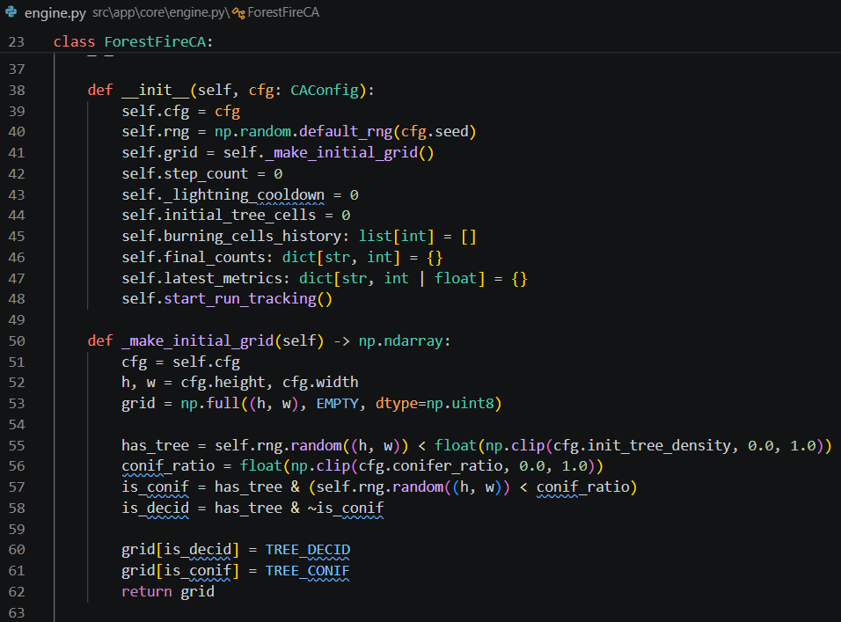
Рисунок 3.5 — Конструктор класу ForestFireCA та метод _make_initial_grid()

Основним методом класу є step(), він реалізує один крок симуляції відповідно до послідовності, наведеної в підрозділі 2.5. Початок методу step() із формуванням масок та обчисленням факторів середовища зображено на рис. 3.6.
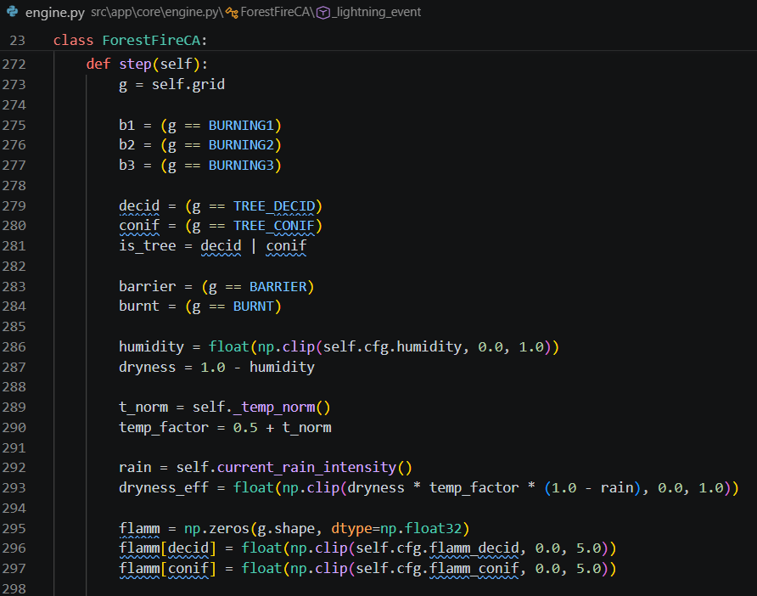
Рисунок 3.6 — Фрагмент методу step()

Графічний інтерфейс користувача
Графічний інтерфейс застосунку реалізовано з використанням PySide6. Головне вікно поділене на дві зони (рис. 3.7). У лівій зоні розташоване поле симуляції — віджет відображення сітки клітинного автомата, де кожна клітина відображається певним кольором відповідно до свого стану. Під полем розташована легенда з колірним кодуванням для всіх станів: порожньо, листяне дерево, хвойне дерево, три стадії горіння, бар’єр та випалено.

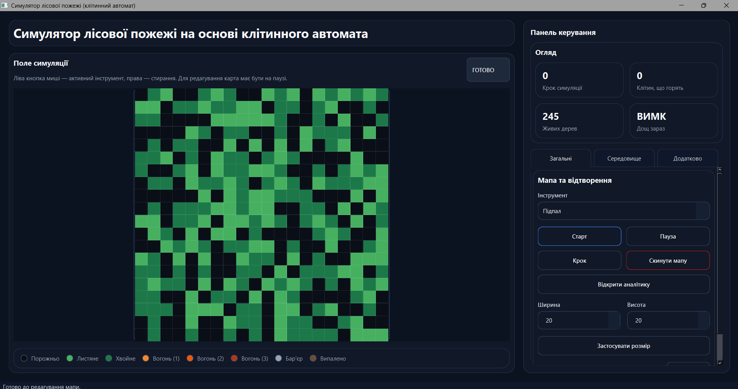
Рисунок 3.7 — Головне вікно симулятора

Права зона містить панель керування з блоком огляду та трьома вкладками для редагування параметрів симуляції. Блок огляду відображає поточний крок симуляції, кількість палаючих клітин, кількість живих дерев та статус дощу в реальному часі. Вкладка “Загальні” містить елементи керування відтворенням — кнопки старт, пауза, крок і скинути мапу, випадний список вибору активного інструменту редагування, а також поля налаштування розміру сітки та панель для регулювання швидкості відтворення симуляції. Вкладка “Середовище” надає доступ до погодних умов через слайдери сили вітру, вологості, температури та налаштування сценаріїв дощу (рис. 3.8).
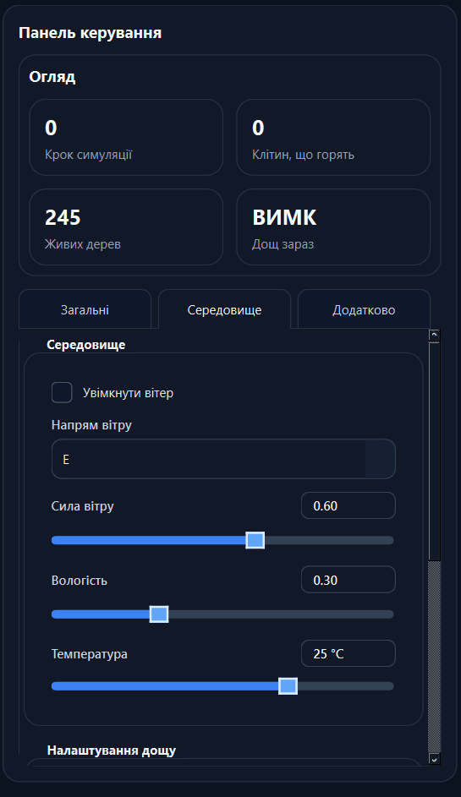
Рисунок 3.8 — Вкладка “Середовище”

Вкладка “Додатково” містить налаштування займистості дерев та параметрів блискавки (рис. 3.9).
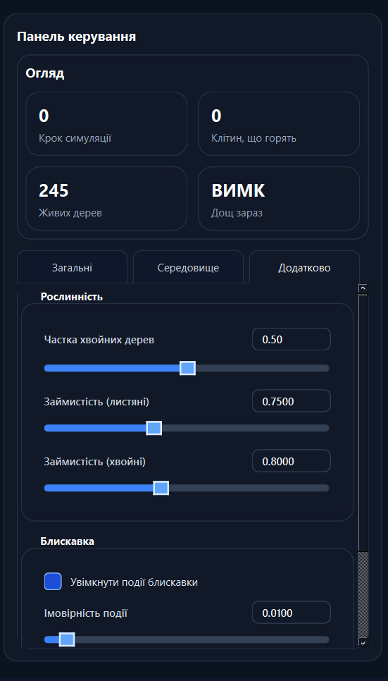
Рисунок 3.9 — Вкладка “Додатково”

Для інтерактивного редагування середовища користувач обирає один з п’яти інструментів з випадного списку: підпал, посадити листяне дерево, посадити хвойне дерево, бар’єр або стерти (рис. 3.10). Лівою кнопкою миші застосовується активний інструмент, щоб змінити стан клітин, тобто користувач може як натиснути на окрему клітину, так і затиснувши кнопку миші провести по сітці, змінюючи стан усіх клітин, через які проходить курсор. Права кнопка миші використовується для швидкого стирання стану клітин незалежно від обраного інструменту. Редагування доступне лише в режимі паузи.
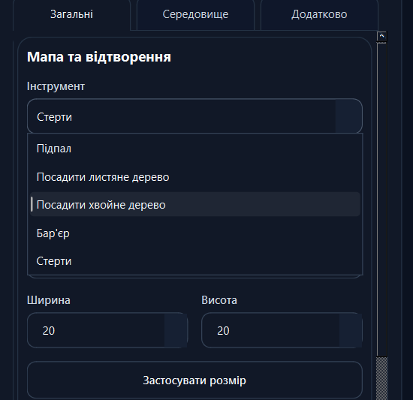
Рисунок 3.10 — Випадний список інструментів редагування

Кнопка “Відкрити аналітику” стає доступною після завершення прогону і відкриває окреме вікно з фінальними метриками симуляції (рис. 3.11). До них належать: $BAF$, що характеризує частку вигорілої площі; Peak fire size, що показує максимальну кількість одночасно палаючих клітин; Time to peak, яка визначає момент досягнення пікової інтенсивності пожежі; Fire duration, що відображає тривалість активного горіння; та AUC, який узагальнює інтенсивність пожежі протягом всього прогону. Кнопка “Експорт метрик” зберігає показники у файл формату JSON.
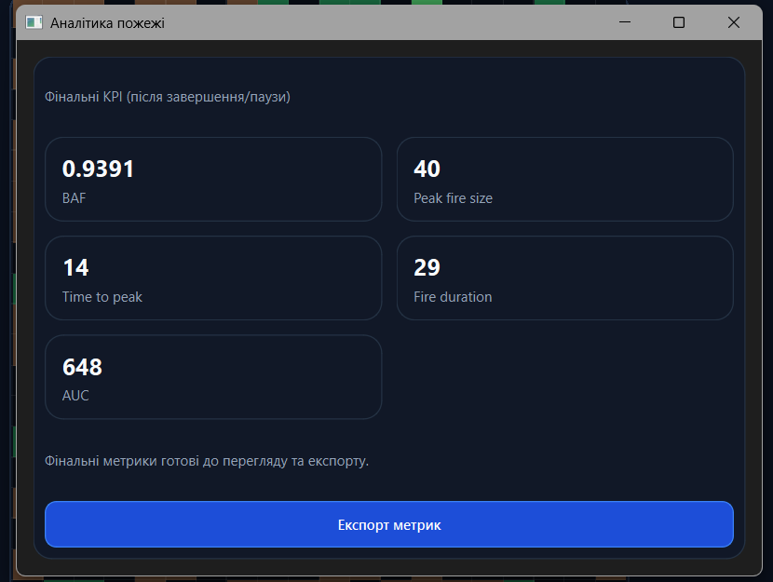
Рисунок 3.11 — Вікно з фінальними метриками

Серійні експерименти, збір метрик та експорт результатів
Підсистема серійних експериментів реалізована у шарі experiments і запускається через CLI-скрипт run_experiments.py. CLI — це інтерфейс командного рядка, який дозволяє запускати експерименти без відкриття графічного вікна. Основні параметри запуску включають кількість прогонів на сценарій (--n), базове зерно генератора випадкових чисел (--seed), максимальну кількість кроків симуляції (--max-steps), поріг критичності (--critical-baf-threshold) та директорії збереження результатів і звітів (--results-dir, reports-dir). Приклад запуску серійних експериментів зображено на рис. 3.12.

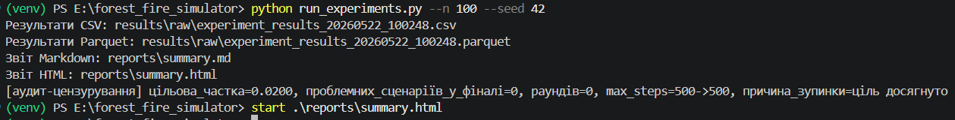
Рисунок 3.12 — Запуск серійних експериментів через CLI

Пайплайн одного прогону реалізовано в модулі runner.py. Під пайплайном у цьому випадку розуміється послідовність етапів, які автоматично виконуються під час одного запуску симуляції: від завантаження параметрів до збереження результатів. Він включає завантаження конфігурації сценарію, створення екземпляра ForestFireCA із заданими параметрами та зерном, ініціалізацію займання, циклічне виконання кроків step() до повного згасання пожежі або досягнення ліміту кроків. Якщо пожежа не згасла до завершення цього ліміту, то у результатах окремо фіксується, що прогін був примусово зупинений через досягнення максимальної кількості кроків. Результат кожного прогону зберігається як окремий запис, який містить ідентифікатор прогону, назву сценарію, використане зерно генератора випадкових чисел, параметри конфігурації та обчислені метрики.
Після завершення кожного прогону обчислюються метрики, які описані в розділі 2.6. Вони характеризують масштаб пожежі, її часову динаміку, інтегральну інтенсивність, швидкість поширення та просторову структуру вигорілої зони. Отримані показники далі використовуються для порівняння сценаріїв та статистичного аналізу результатів серійних експериментів. Для кращої інтерпретації результати аналізуються у двох варіантах: зі всіма виконаними прогонами та окремо з тими, які закінчились природним згасанням пожежі до досягнення максимальної кількості кроків. Це дозволяє не змішувати самостійно завершені прогони із примусово зупиненими.
Результати зберігаються у двох форматах: CSV зберігається завжди, Parquet — за наявності бібліотеки Pandas. Імена файлів містять UTC-мітку часу для забезпечення трасованості, тобто можливості однозначно пов’язати кожен файл результатів із конкретним запуском експерименту. Це дозволяє перевірити в майбутньому коли було виконано запуск, які в нього результати та звіт. Після завершення всіх прогонів модулі analysis.py, reporting.py та plots.py автоматично агрегують результати, обчислюють статистики та генерують підсумковий звіт у форматах Markdown та HTML. Структуру згенерованих файлів звіту зображено на рис. 3.13, а фрагмент HTML-звіту з загальним підсумком — на рис. 3.14.
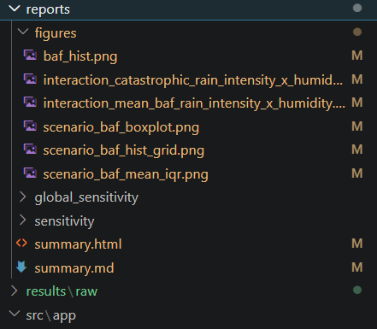
Рисунок 3.13 — Структура згенерованих файлів звіту

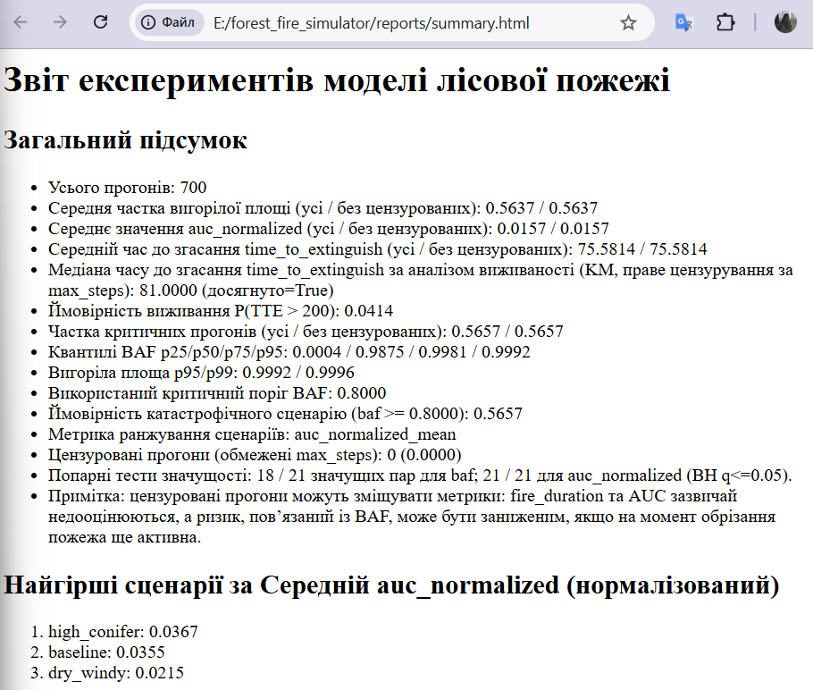
Рисунок 3.14 — Фрагмент згенерованого HTML-звіту із загальним підсумком

Підсистема також підтримує два типи аналізу чутливості. OFAT-аналіз (One Factor At a Time), полягає у зміні одного параметра за раз відносно базових умов для визначення локальних тенденцій. Глобальний аналіз чутливості одночасно варіює кілька параметрів і будує двовимірні карти взаємодій між парами факторів. Для кожного типу аналізу генеруються графіки. Для прикладу наведено лише два види графіків: на рис. 3.15 гістограма розподілу $BAF$ по всіх прогонах, а на рис. 3.16 діаграма розмаху для порівняння сценаріїв.
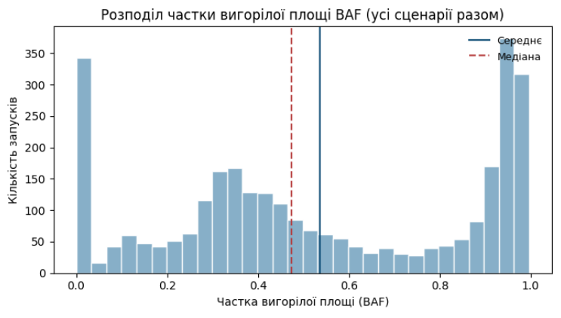
Рисунок 3.15 — Гістограма розподілу частки вигорілої площі $BAF$

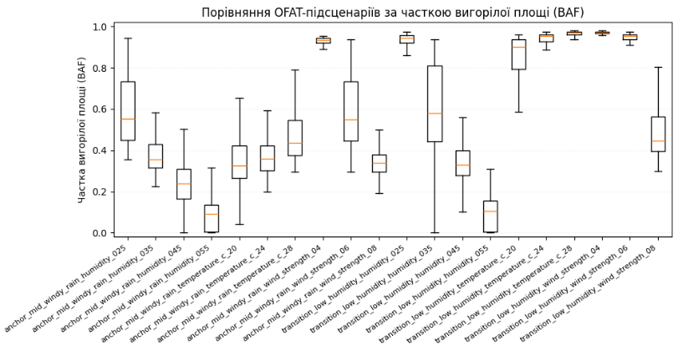
Рисунок 3.16 — Порівняння OFAT-підсценаріїв за часткою вигорілої площі $BAF$

Тестування та відтворюваність результатів
Відтворюваність результатів симуляції забезпечується на двох рівнях. На рівні окремого прогону використовується генератор випадкових чисел із фіксованим зерном. Це гарантує однакову початкову конфігурацію та однакову послідовність стохастичних подій при однакових вхідних параметрах. А на рівні серійних експериментів зерна всіх прогонів генеруються детерміновано від базового зерна, заданого параметром --seed, що дозволяє точно відтворити будь-який набір результатів.
Тестова інфраструктура побудована на основі фреймворку pytest і покриває весь ключовий пайплайн застосунку. Тестовий набір налічує 63 тести, що охоплюють усі ключові модулі застосунку та успішно виконуються приблизно за 7 секунд, як показано на рис. 3.17.

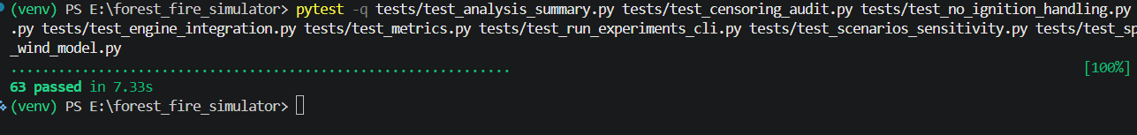
Рисунок 3.17 — Результат виконання тестового набору pytest

Тести ядра симулятора перевіряють коректність виконання одного кроку симуляції для базових сценаріїв: без дощу, з дощем та з блискавкою. Окремо тестується поведінка вітру, тобто перевіряється, що за однакових стохастичних умов поширення у напрямку вітру не повинно бути слабшим, ніж у сценарії без врахування вітру. Окрема група тестів стосується метрик. Вона перевіряє правильність обчислень типових і граничних випадків, зокрема для порожніх часових рядів, нульових значень, відсутності займання та порожньої сітки. Також перевіряється нормалізація $AUC$ і коректне обмеження значення $BAF$ діапазоном $[0,1]$. Тести просторових метрик перевіряють маски вигорілих клітин з різною структурою, зокрема порожню маску вигорання, роз’єднані кластери та коректність визначення 8-зв’язних компонент. Окремий набір тестів покриває CLI, завантаження сценарних конфігурацій та генерацію звітів, включно з перевіркою наявності всіх обов'язкових секцій у Markdown і HTML-звіті та коректністю обробки прогонів, які були зупинені через досягнення ліміту кроків.

РЕЗУЛЬТАТИ СИМУЛЯЦІЙНИХ ЕКСПЕРИМЕНТІВ

Експериментальна частина роботи організована у три послідовні серії запусків з різними цілями та різним охопленням простору параметрів, усі експерименти виконувались на сітці розміром $120×120$.
Перша серія експериментів (файл scenarios.yaml, 700 прогонів, 7 сценаріїв) охоплює контрастні екстремальні умови та слугує для верифікації базової поведінки моделі. Така серія дає змогу переконатись, що симулятор реагує на зміну ключових параметрів очікувано, тобто сухі та теплі умови сприяють поширенню пожежі, тоді як підвищена вологість, низька температура та дощ повинні пригнічувати горіння.
Друга серія (файл scenarios_sensitivity.yaml, 3000 прогонів, 30 сценаріїв) реалізує локальний OFAT-аналіз (One Factor At a Time) чутливості, тобто зміни одного параметра за раз відносно базового сценарію. Такий підхід дозволяє окремо оцінити вплив кожного параметра на результати симуляції. Особливу увагу тут приділено перехідній зоні параметрів, де поведінка моделі найбільш варіативна та статистично цікава.
Третя серія (файл scenarios_global_sensitivity.yaml, 2500 прогонів, 25 сценаріїв) реалізує оцінювання спільного впливу двох факторів — вологості та інтенсивності дощу на результати. Для цього використовується схема $5×5$: п’ять рівнів вологості комбінуються з п’ятьма рівнями інтенсивності дощу, тобто перевіряються 25 можливих поєднань цих параметрів, що дає змогу проаналізувати кореляцію між цими факторами.
Усі ці серії експериментів виконувались зі спільними параметрами: максимальна кількість кроків симуляції — 500, поріг критичності за часткою вигорілої площі $BAF=0.80$, а також 100 прогонів на кожен сценарій. Аудит цензурування (зупинених прогонів) підтвердив відсутність або мінімальну кількість обрізаних прогонів у всіх трьох серіях (0,1 і 0 відповідно), що виключає систематичне зміщення часових метрик.

Базові сценарії та верифікація поведінки симулятора
Як було зазначено вище, метою першої серії експериментів є перевірка базової поведінки симулятора. Отже, для цього було використано сім сценаріїв, а саме: стандартні умови (baseline), суха вітряна погода (dry_windy), волога прохолодна погода (wet_cool), висока частка хвойних дерев (high_conifer), екстремальна спека та сухість (extreme_dry_heat), екстремальні волога та холод (extreme_wet_cool), вітер з раптовим дощем (windy_rain_burst). Для кожного сценарію виконано 100 прогонів, тобто загалом 700, а основними метриками оцінювання є частка вигорілої площі $BAF$, нормована інтегральна інтенсивність $AUC_{norm}$ , час до згасання $T_{ext}$ та частка критичних прогонів, у яких $BAF≥0.80$. Зведені результати показані у таблиці 4.1.
Таблиця 4.1 — Зведені результати базових сценаріїв за 100 прогонів
Сценарій | BAF, середнє | 95% довірчий інтервал | $AUC_{norm}$ | $T_{ext}$, кроки | Критичні прогони, %
Базовий | 0,9987 | 0,9985 – 0,9988 | 0,0355 | 84,38 | 100
Суха вітряна погода | 0,9927 | 0,9920 – 0,9933 | 0,0215 | 139,63 | 100
Екстремальна спека та сухість | 0,9554 | — | 0,0157 | 183,52 | 97
Висока частка хвойних дерев | 0,9889 | 0,9689 – 0,9990 | 0,0367 | 80,08 | 99
Волога прохолодна погода | 0,0016 | — | 0,0002 | 11,26 | 0
Екстремальні волога та холод | 0,0001 | — | 0,0001 | 2,62 | 0
Вітер з раптовим дощем | 0,0083 | — | 0,0004 | 27,58 | 0

Розподіл $BAF$ по всіх 700 прогонах (рис. 4.1) має чітко виражену двомодальну форму, тобто більшість прогонів зосереджена або поблизу нуля (сценарії з вологим середовищем), або поблизу одиниці (сценарії з сухим середовищем). Це означає, що за заданих умов пожежа або практично не поширюється, або охоплює майже весь ліс, а проміжних результатів у базових сценаріях не спостерігається. Медіана $BAF$ (0.9875) суттєво відрізняється від середнього (0.5637) саме через таку поляризацію розподілу, а не через наявність реальних проміжних результатів.
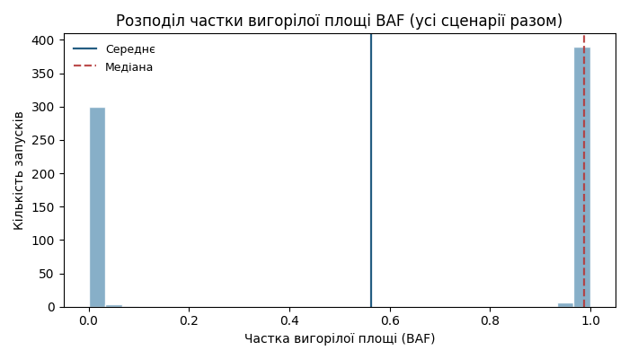
Рисунок 4.1 — Розподіл частки вигорілої площі BAF по всіх базових сценаріях

Порівняння розподілів $BAF$ у розрізі окремих сценаріїв (рис. 4.2) показує, що розкид значень між прогонами є малим. Це означає, що за фіксованих умов середовища модель демонструє стійку поведінку, а випадкові події не призводять до істотної зміни кінцевого результату. Сухі сценарії стабільно дають BAF близький до одиниці, а вологі сценарії — близький до нуля. Таким чином, симулятор поводиться відповідно до очікуваних закономірностей, що підтверджує коректність його реалізації.
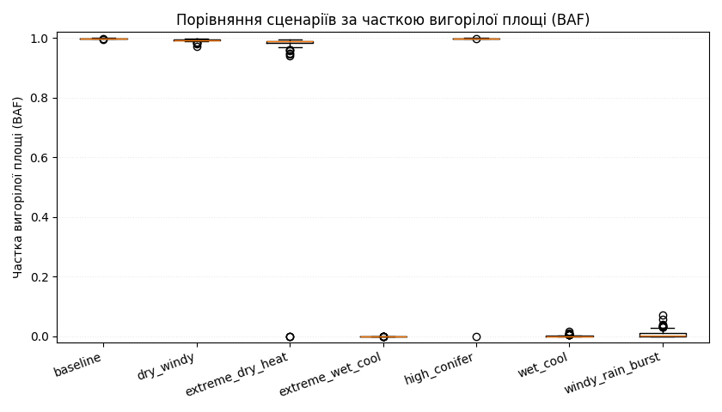
Рисунок 4.2 — Порівняння сценаріїв за часткою вигорілої площі BAF (діаграми розмаху)

Вплив погодних умов на динаміку пожежі
Метою цього підрозділу є кількісна оцінка впливу вологості, температури та сили вітру на масштаб, інтенсивність та тривалість пожежі. У розділі 4.1 використовувались лише екстремальні контрастні сценарії, додатково залучається локальний однофакторний аналіз із серії сценаріїв чутливості. Це використовується для того, щоб оцінити тенденції у перехідній зоні параметрів, де ефекти факторів проявляються найбільш виразно.
Найсильніший вплив на масштаб пожежі має вологість повітря. У базових сценаріях підвищення вологості з 0.30 до 0.70 знижує частку вигорілої площі з 0.9987 до 0.0016. Однофакторний аналіз (рис. 4.3) дозволяє уточнити цю залежність кількісно і для цього використовується певний коефіцієнт кореляції $r$, який показує напрям і силу зв’язку між зміною параметра та відповідною метрикою. За середніх умов зростання вологості має виражений обернений зв’язок із площею вигорання ($r=-0.72$), а в зоні, де початково низька вологість цей зв’язок є ще сильнішим ($r=-0.87$).
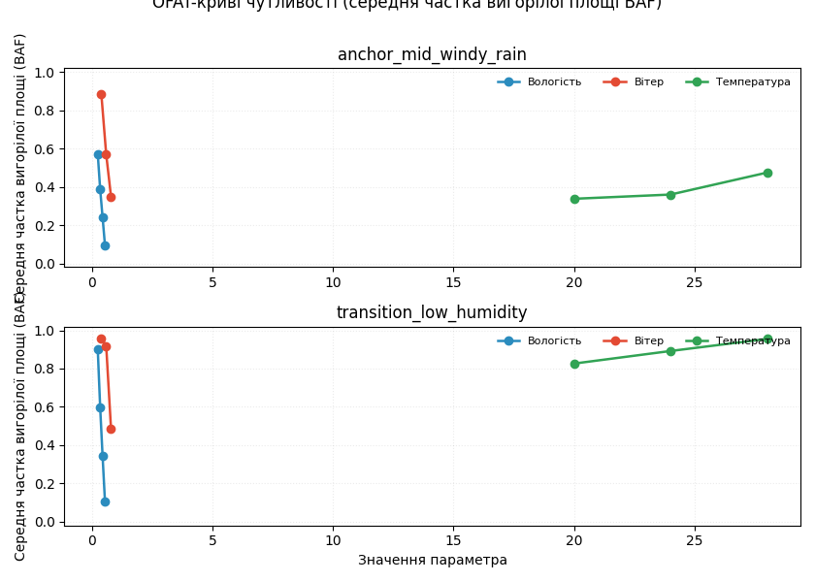
Рисунок 4.3 — Криві однофакторної чутливості середньої частки вигорілої площі до зміни вологості, температури та сили вітру

Температура має помірніший вплив на площу вигорання ($r=0.31$), але її основний ефект проявляється в тривалості горіння. У базових сценаріях екстремальна спека в поєднанні з низькою вологістю дає найдовшу пожежу серед усіх сценаріїв (середній час до згасання 183.52 кроки), а у 29% прогонів пожежа триває понад 200 кроків. Водночас за умов низької вологості підвищення температури трохи скорочує час горіння ($r=-0.25$), тобто пожежа розгоряється швидше і раніше згасає.
Вплив сили вітру в моделі виявився неоднозначним. У базових сценаріях сухий вітряний сценарій майже не відрізняється від стандартного за площею вигорання (0.9927 проти 0.9987), але він показує нижчу інтегральну інтенсивність і значно більшу тривалість пожежі (139.63 проти 84.38 кроків). Однофакторний аналіз показує від’ємну кореляцію сили вітру з площею вигорання: $r=-0.74$ за середніх умов та $r=-0.75$ у перехідній зоні (рис. 4.4). Тобто сильніший вітер фактично зменшує загальну вигорілу площу.
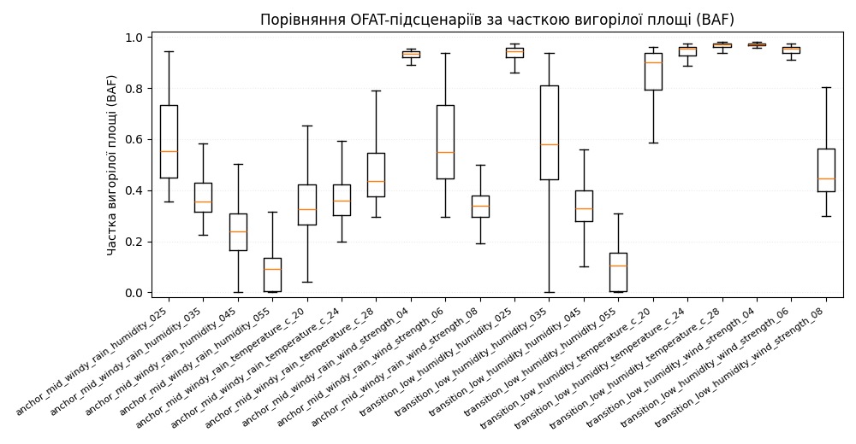
Рисунок 4.4 — Порівняння підсценаріїв однофакторного аналізу за часткою вигорілої площі (діаграми розмаху)

Цей ефект пояснюється анізотропним характером поширення, реалізованим у моделі. Сильний вітер концентрує фронт горіння в одному напрямку, формуючи вузький видовжений коридор, який швидко вичерпує паливо і згасає, не охоплюючи бічних зон. За слабшого вітру поширення відбувається більш рівномірно в усіх напрямках, що збільшує загальну вигорілу площу. Цей ефект найбільш виразний у перехідній зоні, де вологість вже частково стримує горіння і анізотропія вітру стає визначальним чинником форми фронту пожежі.

Вплив типу та щільності рослинності
Сценарій з підвищеною часткою хвойних дерев відрізняється від базового лише складом рослинності і демонструє найвищу інтегральну інтенсивність горіння серед усіх базових сценаріїв — 0.0367 (проти 0.0355 у базовому), а також найвищий пік одночасно палаючих клітин — 0.0807 (проти 0.0783). Це означає, що хвойний ліс горить інтенсивніше в кожен момент часу, що пояснюється вищим коефіцієнтом займистості хвойних дерев порівняно з листяними. При цьому час до повного згасання дещо менший, ніж у базовому сценарії (80.04 проти 84.38 кроків), тобто пожежа розвивається стрімкіше і раніше вичерпує доступне паливо.
Водночас результати прогонів у цьому сценарії є менш стабільними, наприклад, тому що 95% довірчий інтервал частки вигорілої площі становить 0.9689 – 0.9990, тоді як у базовому сценарії він значно вужчий 0.9985 – 0.9988. Така варіативність пояснюється випадковим просторовим розміщенням хвойних дерев у початковій конфігурації, тобто залежно від того, де саме сконцентровані хвойні клітини, розвиток пожежі може суттєво відрізнятися від прогону до прогону. Загалом підвищення частки хвойних збільшує пікове навантаження пожежі, навіть якщо загальна вигоріла площа залишається схожою до базового сценарію.

Аналіз результатів серійних експериментів

Описова статистика та порівняння трьох сценаріїв
Ці три серії експериментів дають суттєво різні агреговані картини, що пояснюється різним охопленням простору параметрів, а не розбіжністю у поведінці моделі.
Базова серія охоплює сім контрастних сценаріїв і має двомодальний розподіл результатів, тобто пожежа або майже не поширюється, або охоплює весь ліс. Середня частка вигорілої площі у серії становить 0.5637, але це значення є наслідком поєднання двох протилежних груп сценаріїв, а не реальним типовим результатом. Усі прогони завершилися природно, а довгі пожежі є рідкісними, оскільки лише 4.14% прогонів тривають понад 200 кроків.
Серія сценаріїв чутливості досліджує перехідну зону і дає якісно іншу картину (рис. 3.15). Середня частка вигорілої площі — 0.5369, медіана — 0.4736, тобто результати розподілені більш рівномірно без різких піків біля нуля або одиниці. Частка критичних прогонів знижується до 0.3457, а ймовірність тривалого горіння зростає, оскільки 25,77% прогонів тривають понад 200 кроків. Саме перехідна зона породжує найдовші та найнепередбачуваніші пожежі. Наприклад, сценарій із низькою вологістю і мінімальною температурою демонструє медіанний час до згасання 228 кроків і ймовірність тривалості понад 200 кроків — 71%.
Серія глобальної чутливості також зосереджена у перехідній зоні і дає схожу картину (рис. 4.5), де середня частка вигорілої площі — 0.4569, медіана — 0.3831. Ймовірність тривалого горіння дещо нижча (17,4%), оскільки ця серія не охоплює найсухіших комбінацій з сильним вітром. Порівняння трьох серій підсумовано у таблиці 4.2.
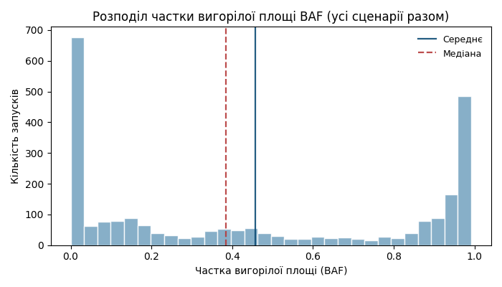
Рисунок 4.5 — Розподіл частки вигорілої площі по всіх сценаріях серії глобальної чутливості

Таблиця 4.2 — Зведене порівняння трьох серій експериментів
Показник | Базова серія | Серія чутливості | Глобальна чутливість
Кількість прогонів | 700 | 3000 | 2500
Середнє значення BAF | 0,5637 | 0,5369 | 0,4569
Медіана BAF | 0,9875 | 0,4736 | 0,3831
Критичні пороги, % | 56,57 | 34,57 | 35,08
Прогони тривалістю понад 200 кроків, % | 4,14 | 25,77 | 17,40
Примусово зупинені прогони | 0 | 1 | 0
Оцінка взаємодії факторів | 0,0000 | — | 0,2399
Покриття факторного простору | 6/24 | — | 25/25

Кореляційний аналіз параметрів метрик
Однофакторний кореляційний аналіз дозволяє встановити ієрархію впливу параметрів середовища на площу вигорання в перехідній зоні. Найсильнішим фактором є вологість повітря, тому що коефіцієнт кореляції з часткою вигорілої площі становить $r=-0.87$ у зоні з початково низькою вологістю і $r=−0.72$ за середніх вихідних умов. Друге місце займає сила вітру з коефіцієнтами $r≈-0.75$. Температура має найслабший ефект $r = 0.31$ в обох режимах. Цей порядок є стійким і відтворюється незалежно від вихідних умов, що підтверджує надійність отриманих тенденцій.
Статистична значущість відмінностей між сценаріями підтверджує, що отримані тенденції не є випадковим шумом. У серії чутливості статистично значущими є 89% попарних порівнянь за часткою вигорілої площі та 88% за інтегральною інтенсивністю. У серії глобальної чутливості ці значення становлять відповідно 95% і 94%. Це означає, що зміна параметрів у перехідній зоні справді призводить до помітно різних результатів моделювання.

Аналіз взаємодій факторів та контроль цензурування
Ключовим результатом серії глобальної чутливості є виявлення спільного впливу вологості та інтенсивності дощу. На відміну від базової серії, глобальний експеримент охоплює всі 25 можливих комбінацій, тому дозволяє оцінити не лише окремий вплив кожного фактора, а й їхню взаємодію.
Теплові карти (рис. 4.6 – 4.7) показують, що за мінімальних значень вологості та дощу пожежа поширюється майже на всю доступну лісову площу. Зі зростанням вологості або інтенсивності дощу площа вигорання зменшується, однак це зменшення не є лінійним.
Найдовші пожежі виникають не за крайніх, а за проміжних значень обох параметрів: сценарій із вологістю 0.35 та інтенсивністю дощу 0.25 дає середній час до згасання 224.67 кроки і ймовірність тривалості понад 200 кроків — 70%. Це означає, що найнебезпечнішими з погляду тривалості та непередбачуваності є не найсухіші умови, а проміжні: вогонь не може ні розгорітися повністю, ні згаснути швидко і підтримується тривалий час.
Отримані результати підтверджують, що аналіз лише базових або однофакторних сценаріїв не дозволяє повністю оцінити спільний вплив параметрів середовища. Саме повне комбінування рівнів вологості та дощу дало змогу виявити, що ефект одного фактора залежить від значення іншого. Наприклад, збільшення інтенсивності дощу за низької вологості суттєво зменшує площу вигорання, тоді як за вищої вологості додатковий ефект дощу є слабшим, оскільки пожежа вже частково стримується самою вологістю.
Контроль цензурування показав, що частка примусово зупинених прогонів в усіх трьох серіях є меншою за 2%, тому встановлений ліміт кроків можна вважати достатнім. Отже, переважна більшість симуляцій завершилася природним згасанням пожежі, а отримані часові метрики та статистичні висновки є достатньо надійними й методично коректними для подальшого аналізу.

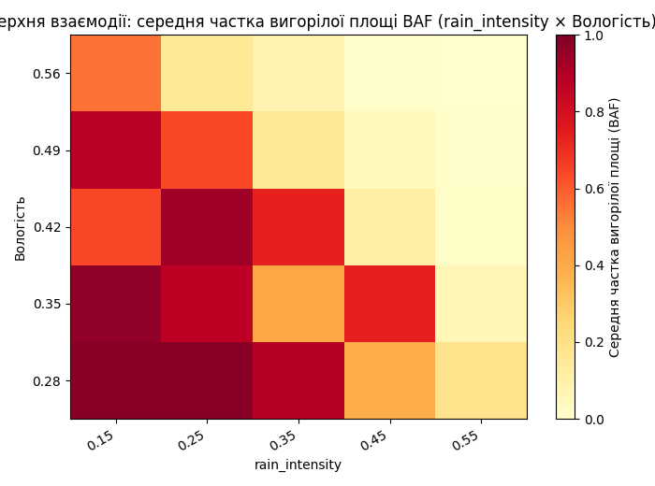
Рисунок 4.6 — Поверхня взаємодії середньої частки вигорілої площі для пари вологість та інтенсивність дощу
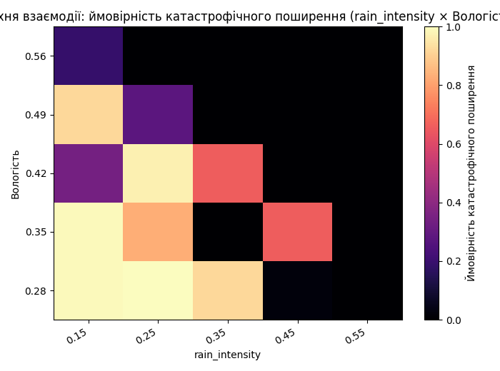
Рисунок 4.7 — Поверхня взаємодії ймовірності катастрофічного сценарію для пари вологість та інтенсивність дощу

ВИСНОВКИ

У роботі розроблено симулятор поширення лісової пожежі на основі клітинного автомата, який забезпечує інтерактивну візуалізацію процесу горіння, зміну параметрів середовища, ручне редагування початкових умов, запуск серійних експериментів, автоматичний збір метрик та статистичний аналіз результатів.
У результаті виконання роботи отримано такі результати.
Побудовано розширену математичну модель клітинного автомата на основі класичної моделі Бак-Чен-Танга. На відміну від базової моделі, у розробленому підході враховано два типи рослинності з різними коефіцієнтами займистості, кілька стадій горіння, вологість, температуру, вітер, дощ, бар’єри та випадкові джерела займання. Усі фактори зведені до єдиної формули ефективної ймовірності займання, яка обчислюється векторизовано для всієї сітки на кожному кроці симуляції.
Створено повнофункціональний десктопний застосунок із графічним інтерфейсом на основі бібліотеки PySide6, який забезпечує покроковий та автоматичний режими симуляції, інтерактивне редагування середовища п'ятьма інструментами, відображення поточних метрик у реальному часі та експорт результатів у форматі JSON. Застосунок побудовано за модульним принципом з розділенням на три незалежні шари: ядро моделі, графічний інтерфейс та підсистема серійних експериментів. Коректність реалізації перевірена тестовою інфраструктурою з 63 тестами на основі pytest.
Проведено три серії симуляційних експериментів загальним обсягом 6200 прогонів, які підтвердили коректність базової поведінки моделі та дозволили встановити вплив параметрів середовища на динаміку пожежі. За сухих і теплих умов пожежа поширюється значно активніше, тоді як підвищена вологість, дощ і нижча температура пригнічують горіння. Аналіз чутливості показав, що найбільший вплив на частку вигорілої площі має вологість, помітний вплив також має сила вітру, а температура впливає слабше. Окремо виявлено, що сильний вітер може зменшувати загальну вигорілу площу через звуження фронту горіння внаслідок анізотропії поширення. Глобальний аналіз чутливості показав, що вологість та інтенсивність дощу мають спільний неадитивний вплив на результат моделювання — дія одного фактора залежить від значення іншого. Також встановлено, що найдовші пожежі виникають не за крайніх сухих умов, а в перехідній зоні параметрів, де вогонь частково стримується, але не згасає швидко.
Практична цінність розробленого застосунку полягає у можливості його використання як навчального інструменту для демонстрації динаміки поширення лісових пожеж, а також як середовища для попереднього аналізу сценаріїв за різних погодних умов і складу рослинності. Підсистема серійних експериментів з автоматичною генерацією звітів дає змогу відтворювати та документувати результати без ручного опрацювання даних.
Вихідний код розробленого симулятора розміщений у GitHub-репозиторії за посиланням: https://github.com/chillipizdrikk/forest_fire_simulatorr.git.

СПИСОК ВИКОРИСТАНИХ ДЖЕРЕЛ

- UNDRR: The invisible cost of wildfire disasters in 2025 [Електронний ресурс]: Стаття про втрати пов’язані з лісовими пожежами у 2025 році — Режим доступу: https://www.undrr.org/news/invisible-costs-wildfire-disasters-2025 — Дата звернення: 13.01.2026.
- Clean Air Fund. Wildfires, climate change and air pollution: a vicious cycle [Електронний ресурс]. — 2025. — Режим доступу: https://www.cleanairfund.org/news-item/wildfires-climate-change-and-air-pollution-a-vicious-cycle/ — Дата звернення: 13.01.2026.
- Downey A. B. Think Complexity: Complexity Science and Computational Modeling. 2nd ed. Sebastopol : O'Reilly Media, 2018. 196 p.
- EBSCO Research Starters. Cellular automata / D. W. Hollar Jr. [Електронний ресурс]. — 2022. — Режим доступу: https://www.ebsco.com/research-starters/science/cellular-automata — Дата звернення: 20.01.2026.
- Andrews P. L. The Rothermel surface fire spread model and associated developments: A comprehensive explanation [Електронний ресурс]. — Fort Collins : U.S. Department of Agriculture, Forest Service, Rocky Mountain Research Station, 2018. — 121 p. — Gen. Tech. Rep. RMRS-GTR-371. — Режим доступу: https://www.fs.usda.gov/rm/pubs_series/rmrs/gtr/rmrs_gtr371.pdf — Дата звернення: 20.01.2026.
- Karafyllidis I., Thanailakis A. A model for predicting forest fire spreading using cellular automata // Ecological Modelling. — 1997. — Т. 99, № 1. — С. 87–97. — DOI: 10.1016/S0304-3800(96)01942-4.
- Bak P., Chen K., Tang C. A forest-fire model and some thoughts on turbulence // Physics Letters A. — 1990. — Т. 147, № 5–6. — С. 297–300. — DOI: 10.1016/0375-9601(90)90451-S.
- Drossel B., Schwabl F. Self-organized critical forest-fire model // Physical Review Letters. — 1992. — Т. 69, № 11. — С. 1629–1632. — DOI: 10.1103/PhysRevLett.69.1629.
- Python Software Foundation. The Python Language Reference, version 3.12. [Електронний ресурс] — 2026. — Режим доступу: https://docs.python.org/3.12/ — Дата звернення: 12.05.2026.
- Qt Group. Qt for Python (PySide6) Documentation. [Електронний ресурс] — 2026. — Режим доступу: https://doc.qt.io/qtforpython-6/ — Дата звернення: 12.05.2026.
- Matplotlib Development Team. Matplotlib 3.10.9 Documentation [Електронний ресурс]. — 2026. — Режим доступу: https://matplotlib.org/stable/index.html — Дата звернення: 12.05.2026.
- Pandas Development Team. pandas Documentation. [Електронний ресурс] — 2026. — Режим доступу: https://pandas.pydata.org/docs/ — Дата звернення: 12.05.2026.

